INSTRUKCJA UŻYTKOWNIKA INNOWACJI

Prototyp
pn. Komoda Kompetencji
– Indywidualny Program Samodoskonalenia –
z Osobowością Dziś ku Lepszej Pracy Jutro
Autorka: Anna Agata Nowak

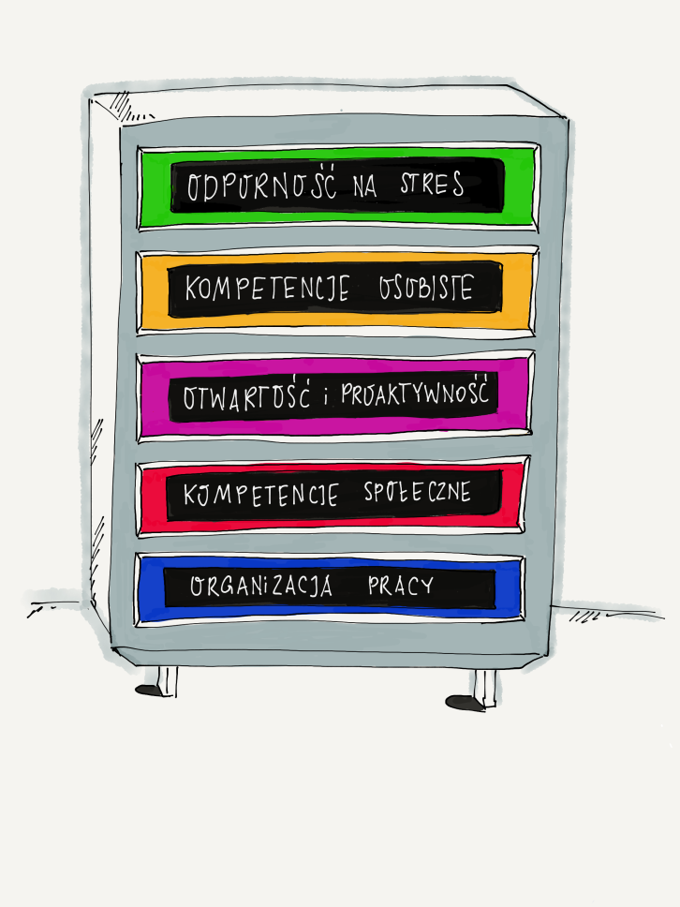

Spis treści
Jak powstał model Komoda Kompetencji 5
Problem, na który odpowiada Komoda Kompetencji 7
Luki kompetencyjne 11
Nadkompetencje 11
Model Komoda Kompetencji jako innowacja w uczeniu 11
Komoda jako metafora 14
Jak definiowane są kompetencje w Komodzie Kompetencji 17
Zawartość Komody Kompetencji – minikompetencje 22
Komu dedykowany jest model Komoda Kompetencji 29
Dlaczego rozwój kompetencji miękkich u osób dorosłych jest ważny 30
Co to jest osobowość proaktywna 31
Kompetencje osobiste przydatne w życiu osobistym – to Twoje zasoby 32
Kompetencje osobiste przydatne w pracy – zasoby 32
Korzyści dla użytkowników/odbiorców wynikające z innowacji pn. Komoda Kompetencji 33
Jak korzystać z Komody Kompetencji – wskazówki dla użytkowników 33
Logowanie i pomiar czasu trenowania 33
Kolejne kroki w Komodzie Kompetencji – rekomendacje. 35
Opis narzędzi zawartych w Komodzie Kompetencji 36
Struktura Komody Kompetencji 40
INSTRUKCJA INFORMATYCZNA DLA UŻYTKOWNIKA 42
Metodyka innowacji 44
Cykl uczenia się z wykorzystaniem metodyki Davida Kolba 44
Złote myśli dla uczących (się) 46
Wskazania dla Użytkowników do korzystania z Komody Kompetencji 48
Informacje o autorce 49
Kształcenie ustawiczne w Komodzie Kompetencji – instrukcja dla Użytkownika-Edukatora 51
Rekomendacje eksperckie 57
Bibliografia 60
Informacja o źródle finansowania innowacji pn. Komoda Kompetencji 66

Wprowadzenie

Zdaniem profesora Pietrasińskiego (2008) wraz ze zmianami cywilizacyjnymi należy wprowadzić zmiany w zakresie kształcenia. Zmiany te przybierają formę ekspansji nauki i gospodarki opartej na wiedzy. W perspektywie kolejnych lat wyzwaniem stanie się kształcenie promujące dociekliwe myślenie i wysoką kulturę poznawczą. Menadżerowie będą nie tylko kształtowali organizacje w kierunku doskonalenia wiedzy zawodowej – będą także musieli kształtować zachowania własne oraz organizacyjne, w tym swoją osobowość i charakter organizacji. Organizacji rozumnej (Pietrasiński, 2008).
Dlatego to kształcenie kompetencji „miękkich” będzie coraz bardziej ważne.
Profesor Matczak, niekwestionowany autorytet w dziedzinie diagnozy osobowości, uważa, że kompetencje społeczne stanowią ważny wyznacznik jakości relacji interpersonalnych, a tym samym dobrostanu psychicznego człowieka, mogą być rozwijane i doskonalone. Idąc za głosem autorytetu, opracowano Komodę Kompetencji. Zawiera ona pięć obszarów samodoskonalenia kompetencji przydatnych w bogatszym, lepszym życiu zawodowym i osobistym.
Kompetencje w Modelu rozumiane są jako złożone umiejętności pozwalające człowiekowi efektywnie radzić sobie w określonych sytuacjach społecznych (Matczak, 2007). Zdaniem Matczak i Knopp (2013) „we współczesnym świecie, w którym nie ceni się już tylko i wyłącznie kompetencji zawodowych i intelektualnych pracowników czy uczniów, ale zwraca się uwagę także na ich funkcjonowanie interpersonalne, zdolności przywódcze, umiejętność radzenia sobie w różnych sytuacjach społecznych, posiadanie wysokiej inteligencji emocjonalnej. Ich zdaniem potrzebne i uzasadnione jest planowanie i wprowadzanie celowych oddziaływań edukacyjnych ukierunkowanych na korygowanie deficytów i stymulujących rozwój zdolności społeczno-emocjonalnych”.
Waga kompetencji miękkich, często nazywanych też osobistymi, jest wskazana również w dokumentach programowych Europejskiego Funduszu Społecznego. Są one określane jako kluczowe kompetencje. Zakłada się, że świadome i umiejętne doskonalenie kompetencji miękkich wpłynie na relacje w organizacjach, kulturę organizacji, relacje z dostawcami i szeroko rozumianym społeczeństwem.
Komoda Kompetencji jest owocem moich prawie dwudziestoletnich doświadczeń w pracy trenerki, która wspierała setki ludzi w doskonaleniu umiejętności osobistych z zakresu radzenia sobie ze stresem, komunikacji i współpracy oraz otwartości na nowe doświadczenia.
Model Komoda Kompetencji został opracowany tak, byś to Ty przejął na siebie odpowiedzialność za samokształcenie, co jest nowe w edukacji. Dotychczas forma samorozwoju przenosząca odpowiedzialność za samokształcenie na uczestnika projektu edukacyjnego nie była powszechnie stosowana. W dotychczasowych formułach szkoleń odpowiedzialność ta w dużej mierze spoczywała na pracodawcy (wysłanie na szkolenie) i trenerze (poprowadzenie szkolenia w ciekawej formie). Wierz mi, znam to z doświadczenia.
Komoda Kompetencji to Indywidualny Program Samodoskonalenia dla Ciebie, tak byś w wyniku pracy i przygody z Osobowością Dziś zmierzał ku Lepszej Pracy Jutro.
Życzę udanego studiowania osobowości.

Anna Agata Nowak

Jak powstał model Komoda Kompetencji
Model pn. Komoda Kompetencji ma udoskonalić obecnie działający system kształcenia ustawicznego dla osób dorosłych poprzez:
- dobrą diagnozę potencjału,
- celowanie w luki kompetencyjne,
- samokształcenie skoncentrowane na wewnętrznej motywacji,
- wzięcie odpowiedzialności za własny rozwój.
Dotychczas model taki nie funkcjonował na rynku. Jest on odpowiedzią na niską aktywność edukacyjną Polaków.
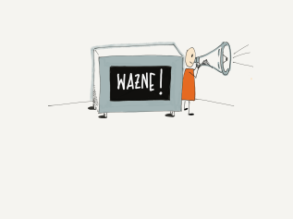Czy wiesz, że jeszcze nie tak dawno, bo zaledwie w 2013 roku jedynie 14% Polaków było stale aktywnych edukacyjnie (BKL, 2014)? Właśnie zmieniasz ten fakt!

Celem Modelu jest wzrost aktywności edukacyjnej w obszarze doskonalenia kompetencji osobistych.
Mam nadzieję, że Komoda pozwoli na realizację celu, ale także:
- zmotywuje do podjęcia samorozwoju,
- dostarczy narzędzia umożliwiające uczenie się,
- dostarczy wiedzę z obszaru psychologii z uwzględnieniem luk kompetencyjnych, poprzedzoną diagnozą i licznymi ćwiczeniami trafiającymi w konkretne cechy,
- umożliwi otrzymanie wsparcia edukacyjnego niezależnie od zasobów (w tym motywacji),
- zmieni nastawienie do rozwoju osobistego z wykorzystaniem formuły online,
- dostarczy model adekwatny do różnych preferencji w uczeniu się,
- zwiększy stopień dopasowania do stanowiska pracy poprzez samokształcenie w wytyczonym kierunku.
Cel powiązany jest z kształceniem ustawicznym, gdyż przyczynia się do uzyskiwania i uzupełniania wiedzy ogólnej, umiejętności i kwalifikacji zawodowych w formach pozaszkolnych przez osoby, które spełniły obowiązek szkolny.
Projekt jest powiązany z obszarem kształcenia ustawicznego osób dorosłych w Polsce, bowiem:
- pozwoli nabyć wiedzę z zakresu umiejętności samoorganizacji, współpracy, otwartości na zmiany, radzenia sobie ze stresem,
- pozwoli nabyć umiejętności osobiste usprawniające funkcjonowanie zawodowe (i nie tylko) oraz uczenia się w formule online i samokształcenia,
- przyczyni się do wzrostu udziału osób objętych projektem w uzupełnianiu wiedzy,
- pozwoli edukatorom wyposażyć się w innowacyjne narzędzia do kształcenia innych dorosłych,
- pozwoli osobom dorosłym na zwiększenie samoświadomości w zakresie znaczenia kompetencji osobistych.

Problem, na który odpowiada Komoda Kompetencji
Model ma rozwiązać problem niskiej aktywności edukacyjnej Polaków – w 2013 roku jedynie 14% Polaków było stale aktywnych edukacyjnie (BKL, 2014) – co wskazuje na wagę problemu. Niemniej jednak wzrasta zainteresowanie uczeniem się w formule online. Innowacja jest odpowiedzią na trudność w zakresie niedoborów miękkich – głównie samoorganizacyjnych i interpersonalnych. Wyposażenie w takie umiejętności pracowników i kandydatów do pracy nie jest łatwe, jest natomiast niezbędne. Obszar występowania problemu ma ogólnopolski charakter. Problem dotyczy szerokiej grupy docelowej – zarówno osób chcących doskonalić swoje kompetencje osobiste, które wpłyną na efektywność zawodową, jak i osób unikających tego rodzaju form wsparcia, co wynika z niewiedzy, obaw czy braku czasu. Od trzech dekad środowisko społeczno-zawodowe coraz bardziej stymulowane jest do doskonalenia zawodowego poprzez kursy i szkolenia. W dwóch poprzednich okresach finansowania szkoleniowa formuła była bardzo popularna, natomiast w latach 2014-2020 szkolenia w formule tradycyjnej nie będą finansowane przez EFS. Działania te są niezwykle potrzebne. Innym problemem dostrzeganym przez środowiska trenerskie (i innych szeroko rozumianych edukatorów) jest brak opierania treści szkoleń na solidnych podstawach (szczególnie naukowych – PTTB, ebta.pl: Szastok, Jarmuż, Witkowski).
Dotychczasowe formy wsparcia rozwoju kompetencji były niewystarczająco zindywidualizowane. Doświadczenia własne wskazują na konieczność indywidualizowania programów rozwojowych.
Osoby w wieku aktywności zawodowej (25-64 lata) napotykają na bariery związane z edukacją, takie jak:
- brak czasu,
- obawy związane z ekspozycją społeczną: stres przed wystąpieniami, trema, nieuzasadniona i zasadna obawa przez wystąpieniem i argumentowaniem itp.,
- brak dopasowania treści edukacyjnych do potrzeb-luk kompetencyjnych.
Problemem jest również zapominanie i utrata motywacji. Zanik tych dwóch zasobów jest naturalnym procesem. Model Komoda Kompetencji jest propozycją systematycznego i samodzielnego treningu odpowiadającego na zdiagnozowane problemy.
Ciekawym problemem związanym z kształceniem jest to, że „bogaci w zasoby stają się bogatsi w zasoby”. Od lat obserwuję, że uczestnicy szkoleń wybierają takie kierunki kształcenia, które wzmacniają ich już mocne (w stosunku do reszty społeczeństwa) kompetencje. Polega to na tym, że np. w kursach z autoprezentacji udział biorą osoby o całkiem wysoko rozwiniętej tej umiejętności, natomiast nie podejmują ich osoby o niskim poziomie umiejętności (obserwacja własna, badania). Doskonalenia przydatnych kompetencji unikają osoby z grup defaworyzowanych.
Także osoby starsze unikają grupowych form wsparcia, a w przyszłości konieczna będzie ich obecność na rynku pracy. Wyniki diagnozy przeprowadzonej przez Uniwersytet Łódzki wskazują, że aż 47% kobiet i 45% mężczyzn w wieku 60–69 lat nie zamierza rozszerzać ani pogłębiać swoich kwalifikacji ani przekwalifikowywać się. Konieczność radykalnego przekwalifikowania akceptuje jedynie 8% mężczyzn w wieku 45+, w tym tylko 5% po 60. roku życia. W przypadku kobiet odsetki te wynoszą odpowiedni: 10 i 3. W kolejnych latach, w związku z niepokojącymi wskaźnikami demograficznymi, utrzymanie aktywności pracowników „dojrzalszych” na rynku pracy będzie konieczne i ekonomicznie korzystne – skala problemu jest istotna już dziś i będzie bardziej istotna w przyszłości. Niektórzy pracownicy (widoczna tendencja u młodych) oczekują szybkich form wsparcia (książki, szkolenia wyjazdowe są dla nich stratą czasu). Z kolei grupa młodszych pracowników oczekuje metod „szybkich”, a także interwencji celujących w ich kompetencje (badania własne 4HR). Młodsi pracownicy oczekują interwencji internetowych (Kaczmarek, 2016: Pozytywne interwencje psychologiczne, publikacja habilitacyjna). Interwencje te są również bardzo skuteczne, mogą być równie skuteczne jak interwencje bezpośrednie (Nelson, Lyubomirsky, 2013). Literatura popularnonaukowa oraz internet oferują różne formy wsparcia rozwoju kompetencji osobistych, ale po pierwsze są one ogólne i nie odnoszą się do środowiska pracy, po drugie wybór jest za duży (przeciętny człowiek nie wie, co wybrać, co jest dobre), po trzecie w ocenie ekspertów (Nęcka, Matczak, Jarmuż, Witkowski, Stasiakiewicz) są często wątpliwej treści merytorycznej. Stasiakiewicz nazywał je „harlequinami psychologicznymi”.
Problem niedopasowania człowieka do stanowiska pracy wynika z niewystarczającego uwzględnienia znaczenia cech osobistych (a także wynikających z nich umiejętności i zachowań) jako czynnika wpływającego na efektywność zawodową. Innowacja jest również odpowiedzią na problem niewystarczającego dopasowania pracownika do wymagań stanowiska pracy. W planowaniu opisów stanowisk pracy uwzględnia się zarówno wymagania dotyczące kwalifikacji, doświadczenia, jak i osobowości (Armstrong i inni). Model będzie wspomagał rozwój kompetencji miękkich przydatnych w pracy, a tym samym zwiększał dopasowanie człowieka do stanowiska pracy w perspektywie wyzwań rozwojowych osoby, stanowiska i organizacji. Niedopasowanie do stanowiska pracy skutkuje wypaleniem zawodowym dla pracownika (Maslach, Sęk i inni), a także utratą efektywności dla organizacji. Pracodawcy i pracownicy potrzebują zwiększać kompetencje związane z przekształcaniem pracy (model Timsa, 2012). Komoda Kompetencji stanowi praktyczne narzędzie do usprawniania pracy poprzez jej przekształcanie w obszarach określonych przez Timsa (2012) jako zwiększanie zasobów społecznych, zwiększanie zasobów stanowiących wyzwanie i zmniejszanie wymagań stanowiących utrudnienia. Pośrednio zwiększa zasoby strukturalne. Takie podejście zgodne jest z nurtem psychologii pozytywnej (m.in. koncepcją „job crafting”, Wrzesniewski, Czerw), która udowodniła znaczenie osobowości proaktywnej (a taką stymuluje Komoda) w zwiększaniu efektywności zawodowej i zaangażowania.
Podsumowaniem diagnozy dotyczącej problemów edukacyjnych jest poniższa tabela. Przedstawia ona także cele, jakie innowator stawia do osiągnięcia, zrealizowawszy niniejszy projekt.
CEL GŁÓWNY:
Wzrost aktywności edukacyjnej w obszarze doskonalenia umiejętności osobistych.
Problemy szczegółowe | Cele szczegółowe | Rezultaty
Problem 1. Niska aktywność edukacyjna Polaków. | Motywowanie poprzez nieistniejące wcześniej narzędzie w formule online do podjęcia samorozwoju. | Wzrost liczby aktywnych edukacyjnie Polaków wykorzystujących internetową formę wsparcia w doskonaleniu kompetencji miękkich przydatnych w pracy zawodowej.
Problem 2. Niewielkie wypełnienie luki po wcześniejszych działaniach EFS. Wysokie koszty szkoleń miękkich. | Dostarczenie narzędzia umożliwiającego nieodpłatne uczenie się. | Wypełnienie luki w narzędziach edukacyjnych online.
Problem 3. Niewystarczająco zindywidualizowane formy wsparcia rozwoju kompetencji. | Dostarczenie wiedzy z obszaru psychologii z uwzględnieniem luk kompetencyjnych, poprzedzonej diagnozą i licznymi ćwiczeniami trafiającymi w konkretne cechy. | Opracowanie modelu dostarczającego zindywidualizowanego wsparcia w samowiedzy dotyczącej cech przydatnych w pracy.
Problem 4. „Bogaci w zasoby stają się bogatsi w zasoby”. | Umożliwienie otrzymania wsparcia edukacyjnego niezależnie od zasobów (w tym motywacji). | Dotarcie, poprzez zindywidualizowaną formę wsparcia, do osób o mniejszych zasobach osobistych i wyposażenie ich w kompetencje osobiste przydatne w pracy zawodowej (mniejsze zasoby osobiste wiążą się w wiekiem, niepełnosprawnością i innymi formami defaworyzacji).
Problem 5. Osoby starsze unikają grupowych form wsparcia. | Zmiana nastawienia do rozwoju osobistego i formuły online. | Skłonienie do podjęcia aktywności w środowisku naturalnym w wyniku nabycia nowych kompetencji.
Problem 6. Niektórzy pracownicy (widoczna tendencja u młodych) oczekują szybkich form wsparcia (książki, szkolenia wyjazdowe są dla nich stratą czasu). | Dostarczenie modelu adekwatnego dla osób o różnych preferencjach w uczeniu się (dla refleksyjnych – filmy; dla pragmatyków – zadania). | Wzrost liczby aktywnych edukacyjnie Polaków wykorzystujących internetową formę wsparcia w doskonaleniu kompetencji miękkich przydatnych w pracy zawodowej.
Problem 7. Niedopasowanie człowieka do stanowiska pracy, wynika to z niewystarczającego uwzględniania znaczenia cech osobistych (a także wynikających z nich umiejętności i zachowań) jako czynnika wpływającego na efektywność zawodową. | Zwiększenie stopnia dopasowania do stanowiska pracy poprzez samokształcenie w wytyczonym kierunku. | Wzrost satysfakcji z dopasowania do stanowiska pracy.
Tabela 1. Problemy, cele, rezultaty rozwoju kompetencji miękkich. Opracowanie własne – Anna Agata Nowak.

Luki kompetencyjne
Luka kompetencyjna to rozbieżność między zasobami osoby a wymaganiami otoczenia, np. środowiska pracy czy stanowiska pracy. Bardzo ważne są świadomość własnych luk kompetencyjnych i praca nad nimi. Bardzo ważny jest świadomy kierunek zmiany. | 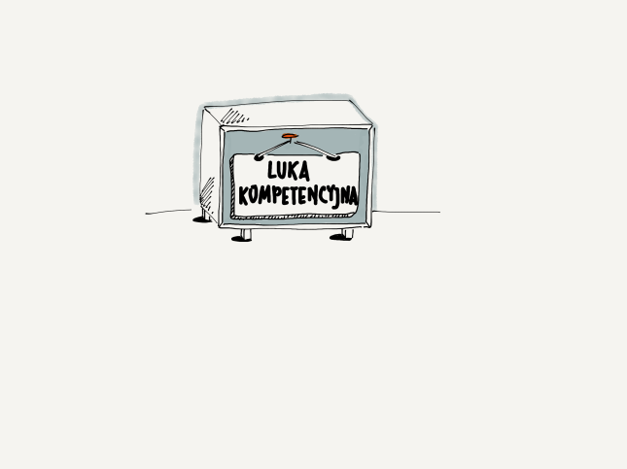

Nadkompetencje
Przeciwieństwem luki kompetencyjnej może być nadkompetenacja. Zachowania, będące wynikiem kompetencji, a te z kolei wynikiem cech, mogą być nieadekwatne do sytuacji. Na przykład osoba z natury przebojowa, przy założeniu, że wysoka przebojowość to skłonność do dominacji i przejmowania przewagi nad innymi, w pewnych sytuacjach mogłaby więcej zyskać starając się wejść na drugi plan, pozwalając przy tym innym na zabieranie głosu. Mechanizm ten warto obserwować i przekładać na korzyści sytuacyjne. Czynić to można odpowiadając na pytanie, czy w danej, konkretnej sytuacji, repertuar zachowań służy rozwiązaniu problemu, innym ludziom i moim zasobom. Komoda Kompetencji zachęca również o zadbaniu o przyszłość. Zatem rozstrzygnięcia tego można dokonywać w odniesieniu do przyszłości.

Model Komoda Kompetencji jako innowacja w uczeniu
Model pn. Komoda Kompetencji składa się z narzędzi umożliwiających osiąganie zamierzonego celu – rozwoju osobistego i zawodowego w obszarze luk kompetencyjnych poprzez rozwój kompetencji osobistych, poprzedzonego rzetelną diagnozą ww. luk.
Będzie również dążył do bardzo zindywidualizowanych rozwiązań (poprzez fakultatywną formułę trafiającą dokładnie w deficyty) mających na celu edukację dorosłych w wieku 25-64 lata. Model funkcjonuje w formule online, a korzystanie z Komody Kompetencji, która powstała w grancie, będzie nieodpłatne. Komoda zamieszczona w internecie będzie zawierała „szuflady” symbolizujące kompetencje osobowościowe.
W szufladach Komody „schowane są” narzędzia (definicje podane w przystępnej formie, ćwiczenia, studia przypadku, quizy, arkusze obserwacyjne, zadania, testy wiedzy, linki do filmów, filmy instruktażowe, rekomendacje do pracy, dykteryjki, obrazy, odesłania do solidnej literatury – będą one miały innowacyjną formułę. Użytkownik Komody Kompetencji będzie mógł korzystać z zawartości poszczególnych „szuflad” po wcześniejszej diagnozie własnych kompetencji. Jeśli np. diagnoza wskaże, że użytkownik ma luki kompetencyjne w zakresie sumienności, wówczas będzie w zindywidualizowanym treningu ćwiczył ten właśnie obszar (selfstudy z użyciem zamieszczonych w modelu narzędzi).
Diagnoza identyfikująca luki kompetencyjne realizowana będzie nieodpłatnie poprzez przejście przez test kompetencji lub odpłatnie poprzez weryfikację narzędziami psychometrycznymi licencjonowanymi przez Polskie Towarzystwo Psychologiczne (testy może wykonać każdy psycholog po zakupie licencji). Użytkownik będzie mógł również sam dokonać autodiagnozy lub skorzystać z całej Komody Kompetencji, jednakże to wydaje się najmniej diagnostyczne.
Treść merytoryczna modelu zbudowana jest na najrzetelniejszych koncepcjach psychologicznych (evidence based) z nurtów takich jak:
- psychologia osobowości (teoria wielkiej piątki Costy i McCrae),
- psychologia pozytywna (Caprara, Sneider, Seligman, Lyoubomirsky, Diener, Csikszentmihalyi i inni),
- psychologia edukacji (Clark, Jarmuż. Kossakowska, Łaguna).
Poniżej znajduje się skrócony spis narzędzi zawartych w Komodzie Kompetencji.
Skrócony spis narzędzi zawartych w Komodzie Kompetencji:
- Test kompetencyjny kompatybilny z zawartością Komody,
- definicje odnoszące się do kompetencji osobistych w przystępnej formie,
- ćwiczenia umożliwiające doskonalenie się w „bezpiecznych”, ale zbliżonych do naturalnych warunkach (wskazanych warunkach),
- studia przypadku, odnoszące się do trenowanego obszaru,
- quizy pozwalające na weryfikację nabytych kompetencji w odniesieniu do umiejętności,
- arkusze obserwacyjne (behawioralne) odnoszące się do treści materiałów,
- zadania umożliwiające doskonalenie się w wybranych (spośród wskazanych) warunkach, jak np. pytanie paradoksalne, odnoszące się do emocjonalnego komponentu postawy,
- testy wiedzy odnoszące się do trenowanych aspektów, ale w ujęciu poznawczym,
- linki do filmów (np. TV TED, Strefa Psyche, fabularnych),
- filmy instruktażowe zaczerpnięte z innych źródeł, wraz z instrukcjami merytorycznymi,
- rekomendacje do samodzielnej pracy,
- adekwatnych do treści obrazy,
- spis solidnej literatury o innowacyjnej formule – bibliografia i linki do artykułów, np. na Google Scholar,
- procedura kontaktu z psychologiem diagnostą,
- wzór raportu z diagnozy (konfiguracja raportu),
- instrukcja użytkownika,
- opracowanie 4 filmów na potrzeby Komody.
PORTAL – narzędzie w wersji elektronicznej – www.komodakompetencji.pl

Model zawiera metody uczenia się tak, by pozwalały one doświadczać nie tylko wiedzy, ale też emocji. Proponowane w Komodzie Kompetencji ćwiczenia są tak opracowane, by pozwalały na doświadczanie przeżyć egzystencjalnych. Zadanie egzystencjalne są to takie formy działania (Jarmuż, Witkowski), które przyczynią się do zmiany dzięki doświadczanym emocjom. Zmiana na poziomie emocji może zmienić postawę, a to stanowi istotny element uczenia się. Realizacja zadania egzystencjalnego pokazuje braki, z kolei uświadomienie sobie braków ma skłonić do otwartości na treść i dalsze sprawniejsze działanie. W Komodzie Kompetencji takim przeżyciem może być np. rozbieżność między samooceną w teście kompetencji, a postrzeganiem siebie w przyszłości.

Komoda jako metafora
Komoda to mebel. Składa się z szuflad, a każda z szuflad ma swoje przeznaczenie. Komoda pozwala nam segregować, układać i nawet w pośpiechu znaleźć to, czego w danym momencie szukamy.
Zazwyczaj w komodzie trzymamy ubrania. Segregujemy je według kolorów albo funkcjonalności. Są to ubrania czyste, poskładane, przydatne. Komoda kompetencji jest zbiorem poukładanych narzędzi mających na celu wyposażenie człowieka w kompetencje pozwalające mu rozwijać zasoby osobiste przydatne w życiu zarówno zawodowym, jak i osobistym. Poniżej zwizualizowana Komoda Kompetencji.
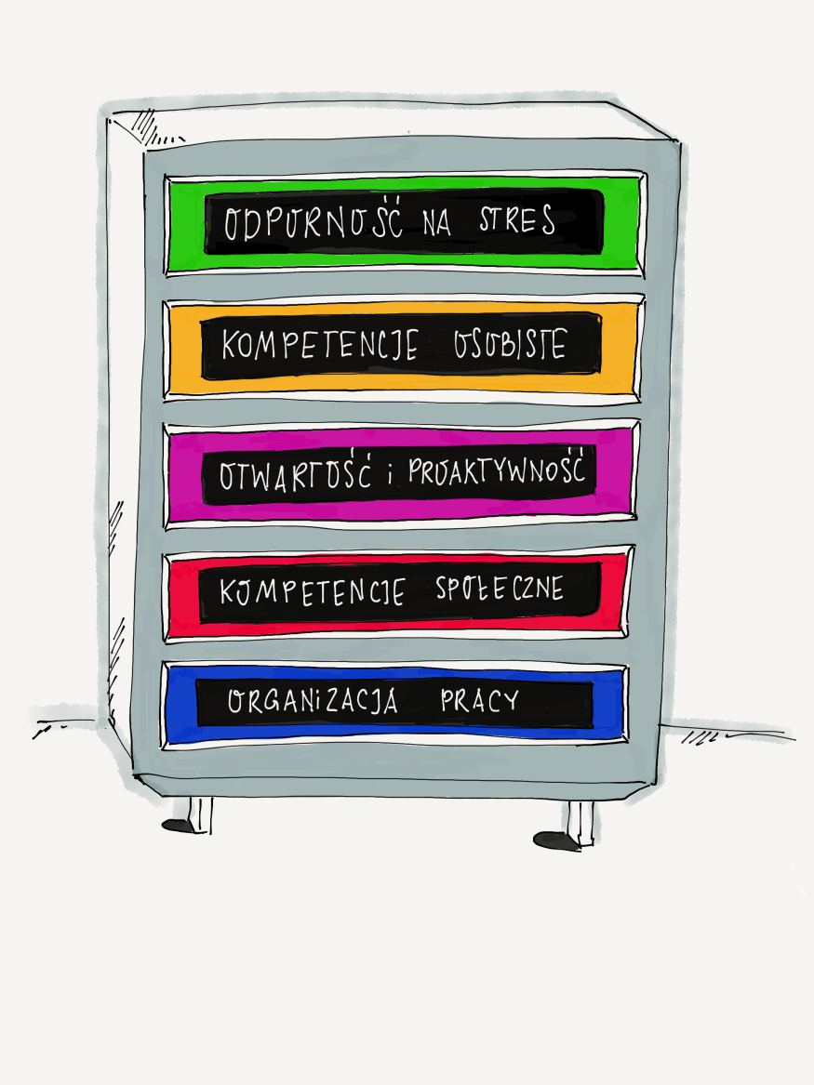

Przyjęłam, że w Komodzie kolory mają znaczenie, i tak:
- odporność na stres jest zielona,


- kompetencje osobiste są pomarańczowe (lub miodowe),
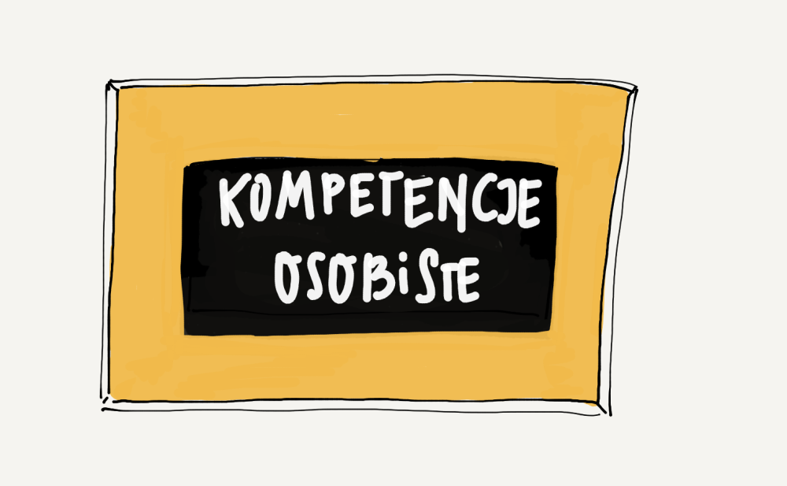
- kompetencje społeczne – otwartość i proaktywność – są różowe,

- kompetencje społeczne – czerwone,
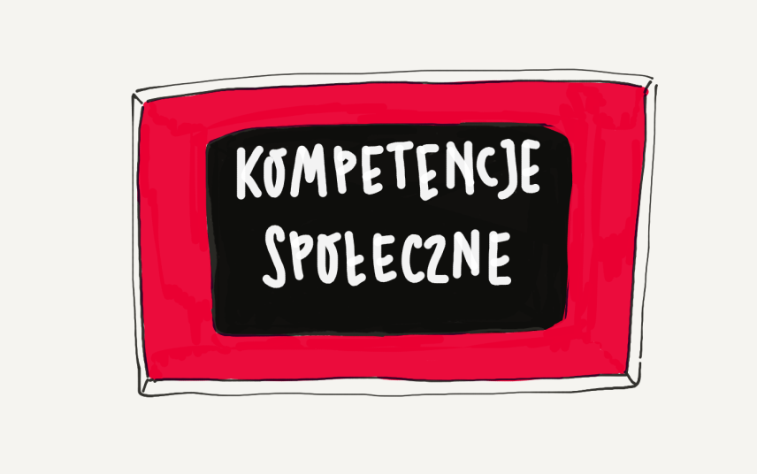

- organizacja pracy jest z kolei zwizualizowana w kolorze granatowym.
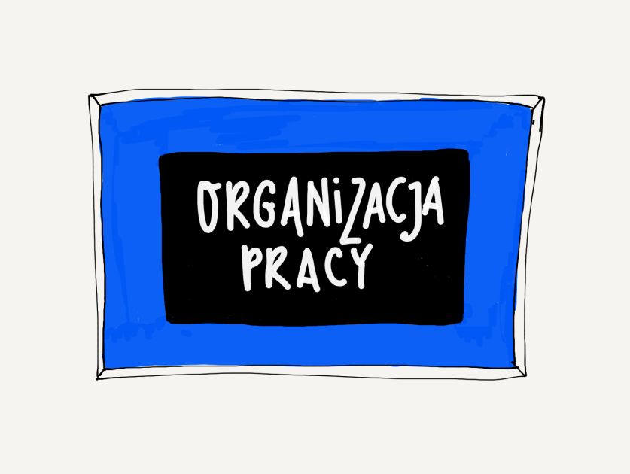

Jak definiowane są kompetencje w Komodzie Kompetencji
W komodzie znajduje się pięć głównych kompetencji, są to:
- Odporność na stres
- Kompetencje osobiste
- Otwartość i proaktywność
- Kompetencje społeczne
- Organizacja pracy
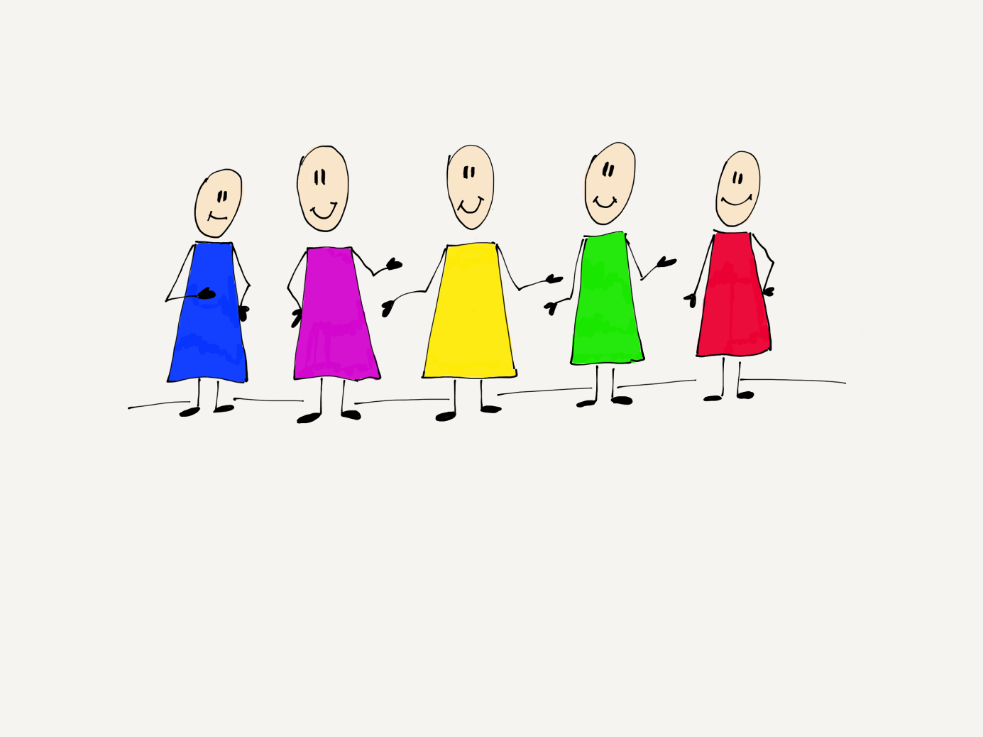
Poniższa tabela zawiera definicje kompetencji opracowane przez autorkę Komody Kompetencji.
Nazwa i ikonografika kompetencji | Definicja kompetencji
Odporność na stres   | Osoba odporna na stres wykazuje się wysoką skutecznością radzenia sobie w sytuacjach trudnych pomimo działania stresu. Wykazuje się wówczas odwagą, zachowuje żelazne nerwy i odpowiednią pewność siebie. Jest jednocześnie optymistycznie nastawiona, nawet w obliczu dużych trudności zachowuje spokój i nie odczuwa stanów apatycznych. W stresie potrafi kontrolować się, nie podejmując działań impulsywnych
Kompetencje osobiste  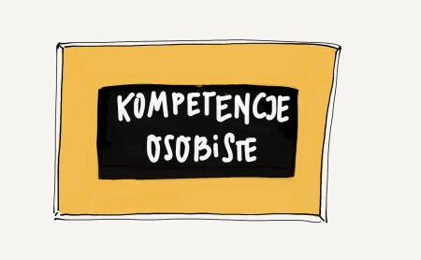 | Kompetencje osobiste wiążą się z łatwością nawiązywania kontaktów z ludźmi, dużą serdecznością wobec nich. W zakresie kompetencji osobistych mieści się też przebojowość w poszukiwaniu doznań w środowisku bogatym w różne bodźce. To także działanie energiczne, pełne wigoru, szybkiego tempa, któremu towarzyszą pozytywne emocje związane zarówno z otaczającymi ludźmi, jak i z otoczeniem.
 | Otwartość i proaktywność to zarówno otwartość w sensie poznawczym, jak i zasoby intelektualne. To także skłonność do odczuwania w obliczu piękna, jego wyczucie i docenianie w życiu.
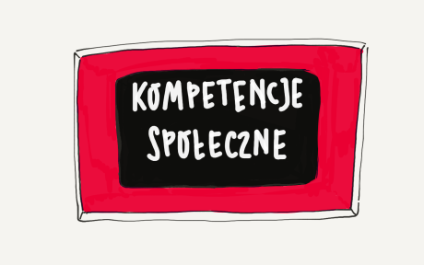 | Kompetencje społeczne wiążą się z ufnością wobec ludzi, a także szczerością i empatycznością. To wspieranie i doradzania, a także preferowanie współpracy. To umiejętne budowanie adekwatnego wizerunku
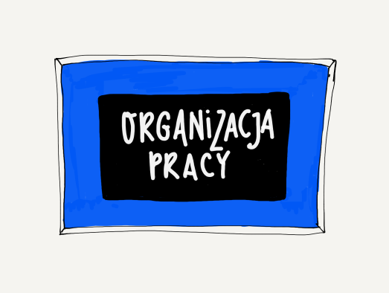 | Organizacja pracy przejawia się w metodyczności działania i obowiązkowości. Dobra organizacja pracy przejawia się w podnoszeniu standardów – towarzyszy jej motywacja osiągnięć. To też umiejętne podejmowanie decyzji i wytrwałe ich realizowanie.

Kompetencje zawarte w Komodzie Kompetencji mają również formę spersonifikowaną. Ilustruje to poniższa tabela.
Rysunki personifikują wysoko rozwiniętą kompetencję, jak i jej alter ego, czyli nisko rozwiniętą kompetencję lub – inaczej mówiąc – lukę kompetencyjną w danym obszarze.

Nazwa i ikonografika kompetencji | Definicja kompetencji spersonifikowana.
 | 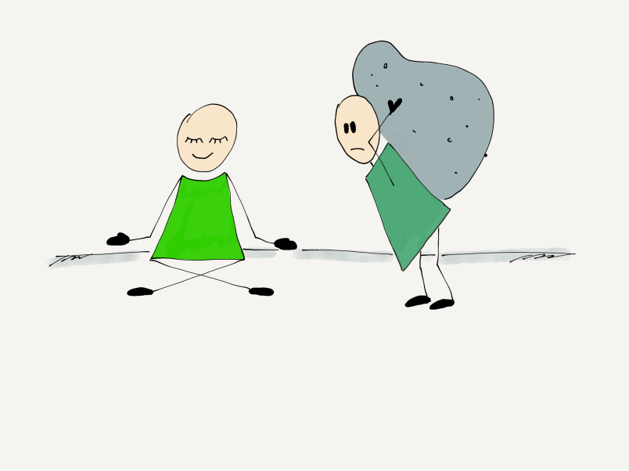
 | 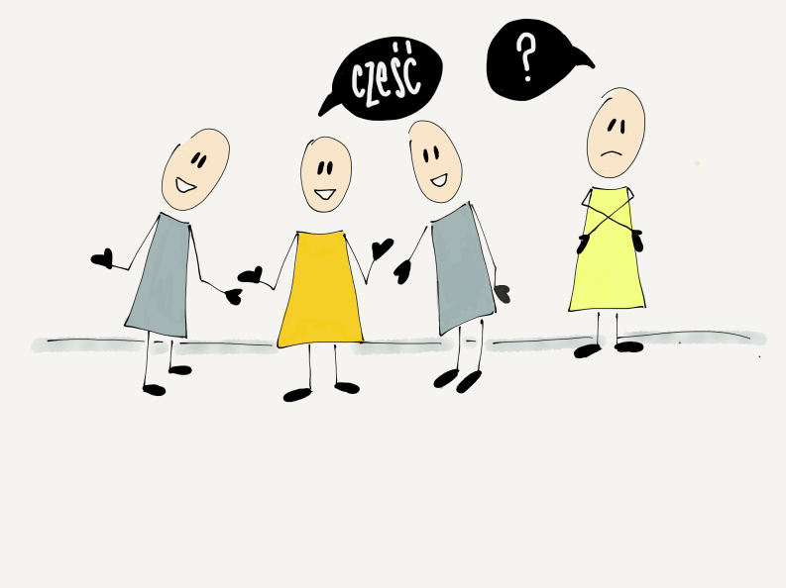
 | 
 | 
 | 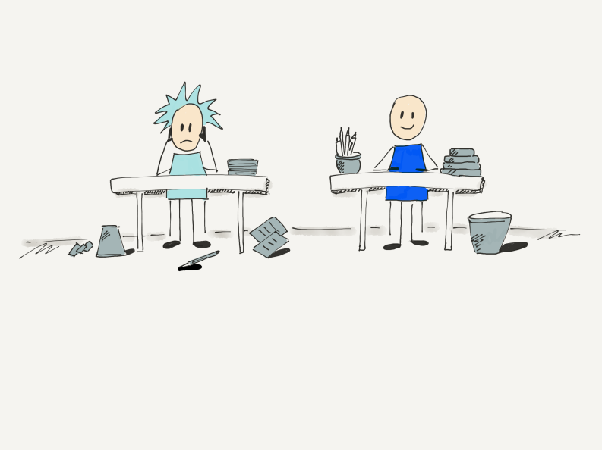

Zawartość Komody Kompetencji – minikompetencje
Poniżej zamieszczono definicje minkompetencji.

Odporność na stres
ODWAGA | Wysoka odwaga – wiąże się ze spokojem i skłonnością do braku poczucia lęku.  Niska odwaga oznacza obawy i lęk, a przejawia się wycofaniem. To skłonność do odczuwania niepokoju, obaw. To też bojaźliwość, skłonność do przejmowania się, zamartwiania, unikania sytuacji trudnych.
ŻELAZNE NERWY | Żelazne nerwy wiążą się z zachowywaniem spokoju w sytuacjach trudnych. To brak skłonności do reagowania gniewem. Osoby o żelaznych nerwach w sytuacjach trudnych są wyrozumiałe i opanowane, zachowują zdrowy rozsądek.  Słabe nerwy są przeciwieństwem spokoju.
OPTYMIZM | Optymizm oznacza wiarę w lepsze, towarzyszy temu dobry nastrój, brak poczucia zniechęcenia, czy samotności.  Przeciwieństwem jest poczucie beznadziejności.
PEWNOŚĆ SIEBIE | Pewność siebie oznacza bycie mniej przeczulonym na mogące się pojawić problemy w sytuacjach społecznych, szczególnie podczas wystąpień publicznych, publicznej obrony swojego stanowiska. Oznacza dobre radzenie sobie.  Niska pewność siebie w momentach autoprezentacji oznacza tendencję do odczuwania emocji wstydu i zakłopotania w sytuacji np. wystąpień na forum, obrony swojego zdania. Osoby te nadmiernie krytycznie oceniają same siebie, także mimo obiektywnie dobrego wyniku.
KONTROLA IMPULSYWNOŚCI | Dobra kontrola impulsywności oznacza łatwość opierania się pokusom (np. zjedzenia czegoś, zapalenia papierosa, kupienia jakiejś rzeczy, zrobienia czegoś „natychmiast”, ale też „powiedzenia czegoś szczerze”).  Słaba kontrola impulsywności to niezdolność do kontrolowania nieprzepartych pragnień i potrzeb, to potrzeba zrobienia czegoś „już, teraz, natychmiast”. Po tym, jak uległo się pokusie, pojawia się żal. Nie należy mylić słabej kontroli impulsywności ze spontanicznością.
RADZENIE SOBIE ZE STRESEM | Osoba radząca sobie ze stresem potrafi zachować spokój w trudnych sytuacjach. Nie wpada w panikę, nie traci nadziei. Osoba ta ma przekonanie, że sobie poradzi.  Osoba nieradząca sobie ze stresem jest zależna od innych, wpada w panikę, kiedy pojawiają się trudności.

Kompetencje osobiste
SERDECZNOŚĆ | Lubienie ludzi (serdeczność) charakteryzuje się bliskością kontaktów z innymi ludźmi, uczuciowością i przyjaznym podejściem do ludzi. Osoby serdeczne szczerze lubią innych i łatwo wchodzą z nimi w bliskie kontakty. Dobrze sobie radzą w ich zawieraniu i podtrzymywaniu. To ciepło i entuzjazm.  Dystans wobec ludzi wiąże się z zachowaniami formalnymi, rezerwą.
NAWIĄZYWANIE KONTAKTÓW | Wysoka towarzyskość to potrzeba i chęć przebywania z innymi ludźmi. To doskonałe umiejętności związane z nawiązywaniem kontaktów z innymi, także nowymi osobami.  Niska towarzyskość wiąże się z unikaniem ludzi i stronieniem od nich.
PRZEBOJOWOŚĆ | Wysoka przebojowość to skłonność do dominacji i przejmowania przewagi nad innymi.  Niska przebojowość to skłonność do przebywania na drugim planie i pozwalanie innym na zabieranie głosu.
WIGOR | Wigor to szybkość i intensywność działania polegająca na „byciu ustawicznie zajętym”, to skłonność do szybkiego tempa działania i w ogóle do szybkiego życia.  Niski wigor oznacza skłonność do wolniejszego tempa działania. Nie oznacza to, że ktoś jest leniwy, ale że ma bardziej relaksacyjne tempo działania.
POSZUKIWANIE DOZNAŃ | Poszukiwanie doznań oznacza potrzebę wielu bodźców i dużą tolerancję na nie, jest to np. praca w hałaśliwym i pełnym doznań środowisku. To potrzeba zarówno kontaktów z ludźmi, jak i otoczenia. Osoby te uważają takie życie ze ciekawe.  Osoby o niskiej skłonności do poszukiwania doznań moją niewielką potrzebę nowych bodźców i wolą życie, które osoby o wysokich wynikach uznałyby za nudne.
POZYTYWNOŚĆ | Wysoka pozytywność wiąże się z doznawaniem emocji pozytywnych, takich jak radość, szczęście, miłość i podekscytowanie. Wiąże się z optymizmem.  Niska pozytywność wiąże się ze słabym entuzjazmem i byciem w gorszym nastroju.

Otwartość i proaktywność
KREATYWNOŚĆ | Kreatywność to żywa wyobraźnia polegająca na umiejętności tworzenie sobie wewnętrznego, interesującego świata. To też umiejętność przekładania wyobrażeń na życie bogate i twórcze.  PROZAICZNOŚĆ to brak skłonności do tworzenia bogatego wewnętrznego świata i skłonność do koncentrowania się na czynnościach, którymi się ta osoba w danej chwili zajmuje.
WYCZUCIE PIĘKNA | Wyczucie piękna wiąże się z wrażliwością na piękno i sztukę, ogólnym zainteresowaniu nią. To duża wiedza na temat sztuki.  Przeciwieństwem jest brak wyczucia piękna.
UCZUCIOWOŚĆ | Uczuciowość wysoka wiąże się z docenianiem emocji jako istotnego w życiu czynnika. Uczuciowość wiąże się z odczuwaniem zarówno pozytywnych, jak i negatywnych emocji.  Niska uczuciowość wiąże się z mniejszą zdolnością doznawania uczuć. Osoba ich nie okazuje.
OTWARTOŚĆ NA ZMIANY | Otwartość na zmiany wiąże się z podejmowaniem nowych działań. To preferowanie nowości i zmienności oraz brak akceptacji dla rutyny.  Niska otwartość na zmiany to preferowanie tego, co znane i sprawdzone. To raczej niska tolerancja na zmiany i skłonność do opierania się im.
POTENCJAŁ INTELEKTUALNY | Potencjał intelektualny to skłonność do rozważań intelektualnych dla nich samych. To raczej niekonwencjonalne podejście do różnych zagadnień, to otwartość umysłu, otwartość na rozwój intelektualny w różnych jego aspektach.  Ograniczona ciekawość – polega na koncentracji na wąskich zagadnieniach.
OTWARTOŚĆ POZNAWCZA | Otwartość na poglądy to skłonność do przemyśleń na temat wartości społecznych i nie tylko.  Sztywność poglądów to skłonność do akceptowania (często bezrefleksyjnego) autorytetów, tradycji, tego, co znane i sprawdzone. To konserwatyzm poglądów – dogmatyzm.

Współpraca z innymi
UFNOŚĆ | Wysoka ufność to przekonanie, że inni ludzie moją dobre zamiary i są uczciwi. To skłonność do współpracy opartej na zaufaniu.  Niska ufność to przekonanie, że inni ludzie są groźni, nieuczciwi. To skłonność do zachowań podejrzliwych i braku zaufania.
SZCZEROŚĆ | Szczerość wiąże się z byciem otwartym i prostodusznym, to brak skłonności do manipulowania innymi. Skrajna szczerość to naiwność.  Niska szczerość to skłonność do oszukiwania, przebiegłości i manipulowania innymi. To przekonanie, że oszukiwanie czy wymuszone pochlebstwo to niezbędny sposób działania dla osiągania celu.
WSPIERANIE–DORADZANIE | Wspieranie–doradzanie to żywe zainteresowanie sprawami i problemami innych, umiejętność troszczenia się o innych i niesienia pomocy, gdy tego potrzebują.  Przeciwieństwem jest koncentracja na sobie, wiążąca się z brakiem umiejętności angażowania się w problemy innych i ich wspierania.
WSPÓŁPRACA–RYWALIZACJA | Współpraca wiąże się ze skłonnością do ustępliwości, powściągania złości i do przebaczania, a także zapominania. To skłonność do kooperacji.  Rywalizacja to preferowanie wygranej, a nie współpracy, to skłonność do reagowania gniewem w sytuacjach konfliktowych.
BUDOWANIE WIZERUNKU | Budowanie wizerunku to eksponowanie siebie w obliczu innych, ale zgodnie z posiadanymi sukcesami. To adekwatna samoocena przejawiająca się w mówieniu o sobie adekwatnie do okoliczności.
EMPATYCZNOŚĆ | Empatyczność to umiejętność kierowania się współczuciem i głębokie zainteresowanie innymi. To potrzeba i umiejętność podejmowania tematów społecznie ważnych.  Niska empatyczność wiąże się z większym wyrachowaniem w działaniu. Podejmowane decyzje oparte są na podstawie chłodnych analiz logicznych, a nie uczuć. To racjonalność działania, to rachowanie i zadaniowość.

Organizacja pracy
SKUTECZNOŚĆ W DZIAŁANIU | Skuteczność w działaniu to przekonanie o własnych zdolnościach. To także wiara w skuteczność podejmowanych działań.  Niskie poczucie skuteczności w działaniu to niższa samoocena i poczucie ciągłego nieprzygotowania lub niewystarczającego przygotowania.
ZORGANIZOWANIE | Organizacja pracy oznacza zarówno skłonność do porządku, jak i preferowanie metodyk postępowania.  Słaba organizacja pracy wynika z mniejszej systematyczności i większego braku zorganizowania, braku umiejętności i wiedzy z zakresu metodyk organizacji pracy.
OBOWIĄZKOWOŚĆ | Obowiązkowość wiąże się ze ścisłym przestrzeganiem ustalonych zasad, skrupulatnością i niezawodnością.  Niska obowiązkowość przejawia się większą zawodnością, skłonnością do hedonizmu i brakiem przestrzegania ustalonych zasad.
MOTYWACJA DO OSIĄGNIĘĆ | Motywacja do osiągnięć wiąże się z wytrwałą pracą związanego ze stawianym celem. Często takim, który nadaje ich życiu sens. To także skłonność do planowania kariery zawodowej i poświęcanie się jej. To pilność, stanowczość, coraz wyższe aspiracje.  Niska motywacja do osiągnięć to brak starań, wysilania się.
WYTRWAŁOŚĆ | Wytrwałość to zdolność rozpoczynania zadań i doprowadzania ich do końca, nawet mimo znudzenia i innych pojawiających się przeszkód. To wewnętrzny przymus kończenia zadań.  Niska wytrwałość to skłonność do zniechęcania się, szybkiego rezygnowania w przypadku niepowodzeń, słaba samokontrola.
PODEJMOWANIE DECYZJI | Podejmowanie decyzji wiąże się ze skłonnością do przemyśleń i wielokrotnego analizowania tego, co się planuje robić.  Podejmowanie decyzji impulsywne – działanie w sposób nieprzemyślany. Robienie lub mówienie czegoś bez zważania na konsekwencje. To brak stosowania metodyk przy dokonywaniu wyborów.

Komu dedykowany jest model Komoda Kompetencji
Model Komoda Kompetencji dedykowany jest Tobie, Czytelniku, i ludziom chcącym żyć pełniej, efektywniej i szczęśliwiej, a także specjalistom wspierającym innych w samodoskonaleniu.
W szerokim rozumieniu grupą docelową są wszystkie osoby w wieku 25-64, czyli potencjalnie aż 22,3 mln Polaków. Warunkiem korzystania z Modelu Komoda Kompetencji jest umiejętność obsługi komputera lub zwrócenia się o pomoc w pobraniu materiałów z www.komodakompetencji.pl.
Grupą docelową są osoby chcące doskonalić umiejętności interpersonalne przydatne w pracy zawodowej oraz edukatorzy chcący w bardziej profesjonalny sposób budować warsztat pracy, którym wspiera osoby dorosłe w kształceniu kompetencji miękkich przydatnych w pracy zawodowej.
Grupę docelową stanowią:
Użytkownicy innowacji, osoby, które docelowo będą korzystały z innowacji w obszarze kształcenia ustawicznego osób dorosłych. Grupa, do której adresowana jest innowacja, to osoby dorosłe w wieku 25-64 lata uczestniczące w procesie edukacji ustawicznej.
Komoda Kompetencji to także kompendium wiedzy dla organizacji zajmujących się szeroko rozumianym kształceniem ustawicznym. W szczególności narzędzie rekomendowane jest edukatorom (coachom trenerom, doradcom z zakresu umiejętności społecznych) niemającym wykształcenia psychologicznego.

Dlaczego rozwój kompetencji miękkich u osób dorosłych jest ważny
Kompetencje osobiste wynikają z cech osobowości. Najbardziej popularną na świecie koncepcją osobowości jest model Wielkiej Piątki autorstwa Costy i McCrae (2005).
Pięć wielkich czynników osobowości zdaniem Costy i McCrae (2005) to:
- Neurotyczność (N),
- Ekstrawertyczność (E),
- Otwartość (O),
- Ugodowość (U)
- Sumienność (S).
Neurotyczność jest przeciwstawnością stabilności emocjonalnej, wiąże się z negatywnymi uczuciami: lękiem, smutkiem, irytacją, ogólną nerwowością i napięciem. Otwartość na nowe doświadczenia to stopień aktywności osoby przejawiający się otwartością poznawczą i poszukiwaniem nowych doświadczeń. Ekstrawersja wiąże się z potrzebą bycia z innymi, nawiązywania relacji interpersonalnych, czyli aktywnością wśród ludzi. Ugodowość z kolei odnosi się do postrzegania ludzi, ich motywów, charakteru relacji między nimi (współpraca czy rywalizacja?). Sumienność odnosi się do stopnia realizacji celu, stopnia zorganizowania, dokładności i pracowitości. Pięcioczynnikowy model osobowości postuluje, że cechy kształtują w sposób przyczynowy rozwój psychiczny osoby (Cervone i Pervin, 2011). Zdaniem autorów koncepcji czynniki te mają biologiczne podłoże, jednakże zakłada się, że pod wpływem czynników zewnętrznych cechy te można nieznacznie zmieniać.
Z cech niewątpliwie wynikają kompetencje i to one mogą być doskonalone. W Modelu pn. Komoda Kompetencji skoncentrowano się na opracowaniu narzędzi wspierających rozwój kompetencji osobistych.
Cecha w ujęciu Costy i McCrae (2005). | Kompetencja w Modelu Komoda Kompetencji
- Neurotyczność (N), | Odporność na stres
- Ekstrawertyczność (E), | Kompetencje osobiste – komunikacja
- Otwartość (O), | Kompetencje społeczne – współpraca
- Ugodowość (U) | (Otwartość i proaktywność
- Sumienność (S). | Organizacja pracy

Co to jest osobowość proaktywna
Gamma-plus (integracja) stanowi zdaniem naukowców (Cieciuch, 2014) optymalną konfigurację wszystkich pięciu czynników osobowości (N-, E+, O+, U+, S+) i wyraża się dobrostanem, serdecznym i prospołecznym stosunkiem do ludzi, równowagą i harmonią zarówno intra-, jak i interpersonalną, otwartością na świat w całym jego bogactwie, a jednocześnie efektywnością w realizacji ważnych celów. Osobowość taka wiąże się także z wysokim poziomem zdrowia mentalnego.
- Osobowość proaktywna charakteryzuje osobę, która identyfikuje możliwości, wykazuje inicjatywę, jest wytrwała. Badania wykazały, że osoby proaktywne mają wiele pożądanych zachowań, także przez organizacje.
- Osoby proaktywne są uważane za liderów i bardziej skłonne do działania jako agenci zmian w organizacjach; są skłonne kwestionować status quo, mają zdolności przedsiębiorcze; chcą osiągać sukcesy.
Źródło: Management & Organization Studies.
http://the-definition.com/term/proactive-personality

Kompetencje osobiste przydatne w życiu osobistym – to Twoje zasoby
Dobre umiejętności komunikacji i współpracy, odporność na stres, a także otwartość na doświadczenia są bardzo ważnymi kompetencjami w życiu osobistym. Dobra organizacja może korzystnie wpływać na relacje i ogólną satysfakcję z życia, a także na poczucie dobrostanu człowieka. W życiu osobistym warto dbać o swoje zasoby osobiste po to, by żyć mądrzej, zdrowiej i szczęśliwiej.

Kompetencje osobiste przydatne w pracy – zasoby
Praca zawodowa wymaga od nas wejścia w pewne role. Na różnych stanowiskach pracy nie są potrzebne te same zestawy kompetencji. Warto być bardzo współpracującym w relacjach z bliskimi czy w zawodach wymagających dobrej współpracy, takich jak menedżer czy nauczyciel. Ale w zawodach, w których liczą się rywalizacja i wynik, nie zawsze można być współpracującym. Na przykład kontroler jakości w firmie musi być bardzo sumienny, dobrze się organizować i precyzyjnie analizować nieścisłości, odpowiednio je komunikować i egzekwować korekty. Z drugiej strony wyobraźmy sobie bardzo dobrze zorganizowanego artystę. Czy można tworzyć sztukę na przysłowiowe zawołanie, metodycznie, po gruntownym sprawdzeniu koncepcji kilkoma metodykami? Raczej nie. Kompetencje są pochodną cech osobowości. Nie trzeba się w nie całkowicie bezrefleksyjnie przyoblekać. Warto natomiast rozstrzygnąć, w jakich okolicznościach może się opłacić zmobilizować siły, by uruchomić zasoby – wiedzę i umiejętności – tak by osiągnąć konkretny w danym momencie cel.

Korzyści dla użytkowników/odbiorców wynikające z innowacji pn. Komoda Kompetencji
Narzędzie jest wynikiem moich wieloletnich doświadczeń w prowadzeniu szkoleń i działań indywidualnych mających na celu doskonalenie umiejętności miękkich. Podejmowane działania powinny dawać oczekiwane korzyści. Na etapie opracowywania innowacji założono następujące korzyści:
- Dostęp do dopasowanego do modeli psychologicznych narzędzia wyposażonego w różne techniki uczenia odpowiadającego indywidualnym preferencjom uczenia się oraz indywidualnym potrzebom w zakresie rozwoju kompetencji poprzedzonych diagnozą.
- Oszczędność czasu. Komoda to kompleksowe narzędzie rozwoju kompetencji miękkich przydatnych w pracy zawodowej w jednym miejscu.
- Zwiększenie dopasowania do stanowiska pracy poprzez świadome doskonalenie cech w niej przydatnych. W wyniku tego zwiększy się szansa na wzrost satysfakcji, poprawę dobrostanu, obniżenie stresu, spadek absencji chorobowych.
- Zwiększenie uczestnictwa w edukacji ustawicznej osób dorosłych poprzez nieograniczone możliwości wielokrotnego i nieodpłatnego korzystania z Komody Kompetencji dzięki jej funkcjonalności.
- Zwiększanie atrakcyjności edukatorów korzystających z Komody – otrzymają oni bowiem solidne narzędzia i wiedzę, a dzięki temu zaoszczędzą czas.
- Wartością dodaną jest wzbogacanie w zasoby osobiste przydatne nie tylko w życiu zawodowym, ale też poza pracą. To zwrotnie wpłynie ma równowagę: praca – dom.

Jak korzystać z Komody Kompetencji – wskazówki dla użytkowników

Logowanie i pomiar czasu trenowania

Korzystając z Komody zarówno jako Odbiorca lub Użytkownik możesz się zalogować. Logowanie służy pomiarowi czasu poświęconego na trenowanie w Komodzie. Finalnie możesz potwierdzić swoją pracę pobierając imienny certyfikat, który możesz wydrukować po przynajmniej 10 godzinach treningu.

Podczas korzystania z serwisu KomodaKompetencji.pl zostaniesz poproszony/a o zalogowanie się. Jeśli dopiero zaczynasz pracę z Komodą należy najpierw zarejestrować się: podać w formularzu dane osobowe (Imię, Nazwisko, adres e-mail,) oraz wybrane przez siebie hasło dostępu. Dane te będą chronione (oraz w przypadku Twojego żądania usunięte z bazy danych). Są one wymagane do identyfikacji Twojej osoby w systemie, rejestrowania czasu Twojej pracy - oraz generowania raportów i certyfikatów.

Po zalogowaniu się zobaczysz swój adres e-mail w prawym górnym narożniku strony. Kliknięcie w to miejsce umożliwi wylogowanie się oraz edycję profilu. Po kliknięciu w menu "Profil" będziesz mógł/mogła: podejrzeć podane wcześniej przez siebie dane, zobaczyć ilość czasu spędzonego w serwisie KomodaKompetencji.pl, pobrać certyfikat swojej aktywności (jeśli spędziłeś/aś w serwisie min. 10 godzin) - oraz włączyć/wyłączyć przypomnienia mailowe dot. pracy z Komodą.

W zakładce menu "Testy i quizy" można zrealizować test kompetencji, który jest kluczowy dla określenia twoich silnych i słabych stron w pracy zawodowej - oraz dla identyfikacji kierunków dalszej pracy z Komodą. Po wybraniu tej aktywności zostaniesz poproszony/a o ponowne podanie swojego imienia, nazwiska oraz wieku. W dalszej kolejności wyświetli się kwestionariusz składający się z 3 stron, po zakończeniu którego zostanie wygenerowany raport przedstawiający wynik analizy - oraz zawierający instrukcję do interpretacji tego wyniku.

W treści maila pojawi się następujący komunikat:
Witaj! Ponieważ nie widzę Twojej aktywności w Komodzie Kompetencji serdecznie zapraszam Ciebie do ćwiczeń. Pamiętaj, że ćwiczenia te wykonujesz tylko dla siebie, w dowolnym czasie i miejscu. Zawsze możesz z nich zrezygnować i zawsze powrócić do trenowania. Pamiętaj, że Twój rozwój osobisty i zawodowy są ważne, od niego zależy satysfakcja z pracy i życia. Zapraszam do trenowania w Komodzie Kompetencji.
Spędziłeś z nami dotychczas: 00:15:00
Pamiętaj, że powiadomienia możesz wyłączyć po zalogowaniu do profilu użytkownika.
Pamiętaj! Wybierając opcję logowania możesz też uruchomić poprzez włączenie przypominanie o Komodzie Kompetencji i Twojej chęci aktywności. Wówczas system będzie przypominał Tobie o treningu poprzez poinformowanie mailem. W tytule maila znajdzie się zapis: KomodaKompetencji – Przypomnienie.
Funkcjonalność ta pełni role wirtualnego trenera.

Kolejne kroki w Komodzie Kompetencji – rekomendacje.

Opis narzędzi zawartych w Komodzie Kompetencji

Skrócony opis narzędzi zawartych w Komodzie Kompetencji | Rekomendacje do stosowania narzędzia
- Test kompetencyjny kompatybilny z zawartością Komody | - Test jest narzędziem poglądowym i nadającym orientacyjny kierunek priorytetowym kompetencjom. Źródłem informacji o Twoich potrzebach rozwojowych możesz być Ty sam lub osoba, z którą blisko współpracujesz.
- Definicje odnoszące się do kompetencji osobistych podane w przystępnej formie | - Zapoznawaj się z definicjami, służą one lepszemu zrozumieniu siebie, pomagają nie tylko w lepszym zrozumieniu zachowań czy kompetencji, ale też systematyzują je i pomagają zrozumieć znaczenia kompetencji.
- Ćwiczenia, umożliwiające doskonalenie się w „bezpiecznych” i zarazem zbliżonych do naturalnych warunkach (ale wskazanych warunkach) | - Ćwiczenia warto wykonywać w wolnych chwilach. Czas ten warto zaplanować. Spróbuj traktować ćwiczenia jak dobrą, ciekawą zabawę. Jeśli nie wciągnie Cię w danym momencie, postaraj się wówczas trenować wytrwałość.
- Studia przypadku odnoszące się do trenowanego obszaru | - Studia przypadku są krótkimi opisami doświadczeń, z których będziesz sam wyprowadzał wnioski, obserwacje i rekomendacje.
- Quizy pozwalające na weryfikację nabytych kompetencji – w odniesieniu do umiejętności | - Quizy zostały zaprojektowane w celu lepszego zrozumienia materiału poprzez inną, bardziej zabawową formę jego powtarzania, utrwalenia i systematyzowania. Niektóre z nich są zabawne, jeśli zaś uznasz, że są infantylne, to może to być dla Ciebie sygnał do trenowania otwartości i proaktywności.
- Arkusze obserwacyjne (behawioralne) odnoszące się do treści materiałów. | - Narzędzie służy trenowaniu nie tylko wybranej kompetencji, ale też umiejętności uważnego obserwowania i analizowania otoczenia i jego oczekiwań wobec naszych kompetencji. Będziesz sobie odpowiadał na pytania:  - Kto, co i jak stawia wobec Ciebie i Twoich kompetencji wymagania?  - Jakie są to wymagania?  To bardzo ważne pytania. Dzięki ćwiczeniu będziesz doskonalił nie tylko wybraną kompetencję, ale też umiejętność patrzenia na siebie oczami innych.
- Zadania umożliwiające doskonalenie się w wybranym (ale we wskazanych kierunkach, np. pytanie paradoksalne odnoszące się do emocjonalnego komponentu postawy) | Zadania-pytania paradoksalne są dla wymagających. Paradoks to twierdzenie logiczne, którego przeanalizowanie udowadnia jednocześnie dwie sprzeczne tezy. Paradoks to zdanie pytające zawierające efektowną, zaskakującą myśl prowadzącą do wniosku sprzecznego z powszechnie uznawanymi przekonaniami lub sprzecznego wewnętrznie.  Paradoks to nie tylko metoda doskonalenia kompetencji, ale też świetna zabawa intelektualna trenująca otwartość.
- Testy wiedzy odnoszące się do trenowanych aspektów, ale w ujęciu poznawczym | Spróbuj podchodzić do testów wiedzy jak do zabawy. Jeśli towarzyszy Ci szkolny schemat odrazy, staraj się ją przełamać, pamiętając, że to, co robisz w Komodzie Kompetencji, to Twoje zasoby. Testy wykonujesz dla siebie. Zostały one zaprojektowane, podobnie jak quizy, w celu lepszego zrozumienia materiału poprzez inną, bardziej merytoryczną formę jego powtarzania, utrwalenia i systematyzowania. Niektóre z nich są trudniejsze – jeśli je za takie uznasz, to wróć do materiału (na przykład rekomendacji), a później próbuj wykonać test ponownie. Pamiętaj, że tylko ten się nie myli, kto nie próbuje.
- Linki do filmów (np. TV TED, Strefa Psyche, filmy fabularne) | Film fabularny może być doskonałym studium przypadku wspierającym zdobywanie wiedzy o sobie, ludziach i istotnych kompetencjach. W Komodzie znajdziesz filmy dotyczące kompetencji osobowościowych w ujęciu różnych dyscyplin psychologii. Gorąco zachęcam do tej formy studiowania siebie. Przygotowanie materiału zajęło mi wiele godzin pracy, ale też wiele nauczyło.
- Filmy instruktażowe, zaczerpnięte z innych źródeł z instrukcjami merytorycznymi | Zapraszam Cię do poznania innych materiałów merytorycznych mojego autorstwa i współautorstwa, jakie tworzyłam w ramach realizowanych wcześniej projektów. Narzędzia są przetestowane i w minionych latach zyskały aprobatę ich użytkowników.
- Rekomendacje do samodzielnej pracy | Bardzo nie lubię dawać dobrych rad i wkładam ogrom wysiłku w to, by od nich stronić. Uczestnicy moich działań edukacyjnych natomiast nieustannie domagają się ode mnie różnych wskazówek. Kiedy unikam ich dawania, zapewniają mnie, że jakakolwiek rada ode mnie w ich ocenie na pewno będzie lepsza niż rada kogokolwiek innego. Ach, jak to dopieszcza moje ego! Cały czas staram się doskonalić i być pokorną – świadomą, że moja wiedza doskonała nie jest. Na potrzeby Komody, po spędzeniu tysięcy godzin w temacie osobliwości osobowości i będących ich pochodną kompetencji, na nieśmiałe rekomendacje się zdobyłam.
- Adekwatne do treści obrazy | Obraz wzbogaca treść. Dzięki współpracy ze wspaniałą Anią Staśkiewicz udało nam się zwizualizować kompetencje. Nadałyśmy im wspólnie – ja wiedzą i koncepcją, Ania otwartością i kolorem – postaci. Mamy nadzieję, że będą one pomocne i będą Ci przypominały o Komodzie Kompetencji.
- Odesłanie do solidnej literatury: bibliografia i linki do artykułów, np. na Google Scholar. | Czytanie książek psychologicznych to dość duże wyzwanie. W Komodzie znajdziesz pozycje, których z dużym prawdopodobieństwem nie znajdziesz w księgarni. Są to pozycje nowe i oparte na dowodach naukowych. Niektóre z książek są dla specjalistów, jednak nawet jeśli nie jesteś psychologiem, a chcesz sięgnąć do solidnego źródła – zapraszam.
- Procedura kontaktu z psychologiem diagnostą | Komoda Kompetencji powstała na kanwie solidnych teorii, podobnie jak zawarty w niej test kompetencji. Kompetencje są pochodną cech i to czasami właśnie je warto zbadać. W tym celu rekomendujemy procedurę kontaktu z psychologiem diagnostą. W Komodzie nie mogłam zawrzeć narzędzia o solidnych parametrach, gdyż są one objęte prawami autorskimi. W razie potrzeby takie badania może dla Ciebie przeprowadzić psycholog posiadający licencje na stosowanie odpowiednich narzędzi.
- Raport z diagnozy | Raport z diagnozy wygeneruje się dla Ciebie po tym, jak wykonasz test kompetencji. Pamiętaj, że zawarte w nim dane wynikają z Twojej samooceny. Innowacją jest przyjrzenie się własnym kompetencjom z trzech perspektyw. Są to:  1. Twoja samoocena.  2. Ocena Twoich kompetencji przez osobę znaczącą, na przykład przełożonego.  3. Antycypowanie wymagań wobec Ciebie w kontekście kompetencji wymaganych na Twoim stanowisku pracy w przyszłości.
- Instrukcja użytkownika | Materiał dostarcza wiedzy na temat korzystania z modelu. Daje również wskazówki do uczenia się.
- Opracowanie 4 filmów na potrzeby Komody
PORTAL – narzędzie w wersji elektronicznej – www.komodakompetencji.pl | Wszystkie narzędzie zamieszczone są w przestrzeni wirtualnej. Dzięki temu są dostępne wszędzie tam, gdzie jest internet, i nie wymagają eksploatowania środowiska poprzez wydruk papieru. Możesz z nich korzystać nieodpłatnie, ponieważ powstały dzięki współfinansowaniu z Europejskiego Funduszu Społecznego.

Struktura Komody Kompetencji
Zawartość Komody to zestaw narzędzi do samodoskonalenia kompetencji. Komoda Kompetencji dostępna jest pod adresem www.komodakompetencji.pl i składa się z pięciu szuflad. Każda szuflada to inna kompetencja. Strona startowa wygląda jak na poniższej ilustracji.
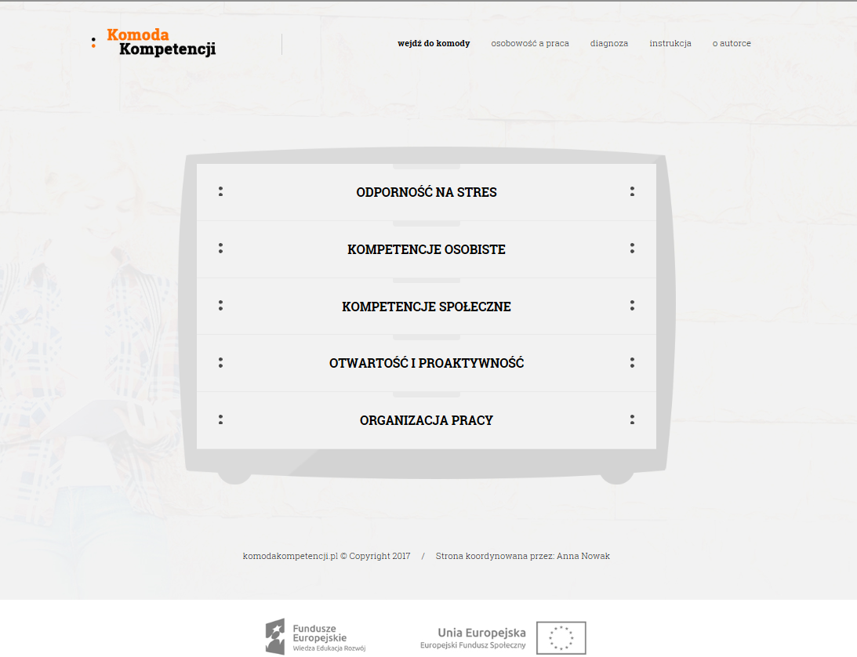
Po kliknięciu w jedną z pięciu szuflad wchodzi się w głąb Komody, a tym samym kompetencji, gdzie znajdują się minikompetencje będące składowymi kompetencji głównej.
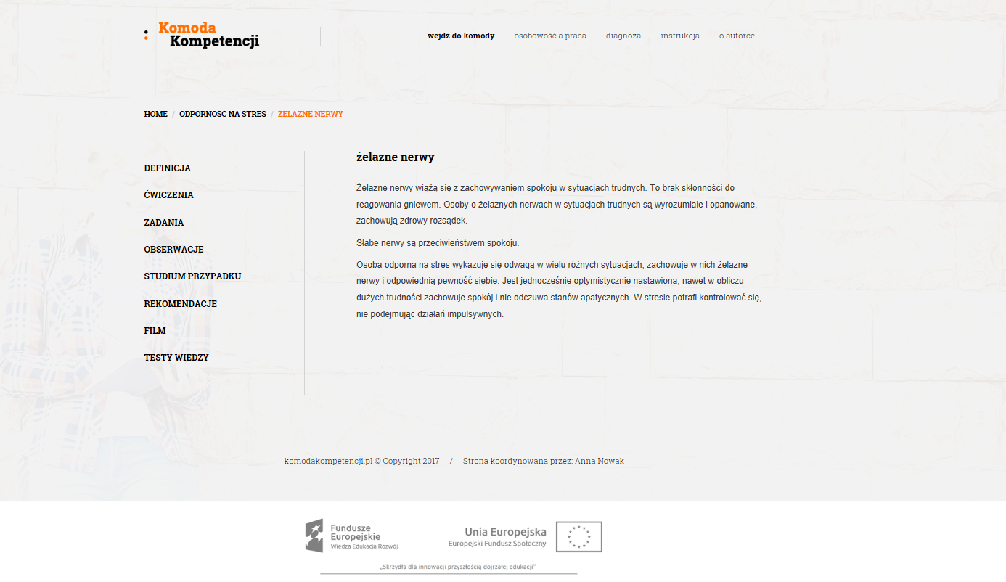
Na podstronie kompetencji znajduje się definicja, a po lewej stronie zestawy narzędzi do samodzielnej pracy.
Do każdej z szuflad Komody Kompetencji „schowano” narzędzia według analogicznego szablonu.
I tak na zawartość Komody składają się:
- definicje w przystępnej formie,
- ćwiczenia,
- studia przypadku,
- quizy,
- arkusze obserwacyjne,
- zadania,
- testy wiedzy,
- linki do filmów (np. TV TED, Strefa Psyche, fabularnych),
- rekomendacje do pracy,
- odesłanie do solidnej literatury

Ponadto Komodę scala niniejsza instrukcja użytkowania modelu.
Dobór tak zróżnicowanych narzędzi jest zgodny z modelem uczenia się opracowanym przez Davida Kolba (Petty, 2010) zakładającym preferencje dotyczące wyboru nauki, począwszy od eksperymentowania, poprzez refleksję – studiowanie, obserwację, działanie. Biorąc pod uwagę różne preferencje uczących się dorosłych, zawartość Komody zaprojektowano zgodnie z zasadą:
Im więcej znajdziesz sposobów na przedstawienie uczniom nowej myśli, tym lepiej ją zrozumieją.
Zatem zapraszam do samodoskonalenia na różne sposoby, z użyciem różnych metod i form kształcenia cech charakteru istotnych w życiu i pracy.

INSTRUKCJA INFORMATYCZNA DLA UŻYTKOWNIKA

Strona możliwa jest to wykorzystania za pomocą prostego, graficznego interfejsu. Taka forma komunikacji z użytkownikiem sprawia, że dostęp do wszelkich zasobów jest intuicyjny i nie wymaga dalszych instrukcji ze strony projektanta serwisu oraz administratora. Jest to podstawowe założenie w projekcie – narzucone przez wymaganą dostępność Komody Kompetencji również dla osób słabo posługujących się komputerem lub o obniżonych zdolnościach poznawczych.

SCHEMAT WYKORZYSTANIA KOMODY PRZEZ JEJ TYPOWEGO UŻYTKOWNIKA:

NAWIGACJA NA STRONIE:

Dwa podstawowe elementy menu to:
- Menu graficzne przedstawiające komodę, prowadzące do głównych zasobów wiedzy zawartych w serwisie:
  - Odporność na stres
  - Kompetencje osobiste
  - Kompetencje społeczne
  - Otwartość i proaktywność
  - Organizacja pracy
(w ramach każdej z „szuflad” następuje dalsza nawigacja w zależności od zasobów przypisanych do danej pozycji menu)
- Menu górne, umożliwiające samodzielne sprawdzenie swojej wiedzy, obejrzenie filmów i materiałów graficznych, przeczytanie szczegółowych instrukcji od Autorki projektu – oraz przeczytanie jej biogramu.
  - Wejdź do komody (powrót do strony startowej)
  - Testy i Quizy
    - Test kompetencji
    - Testy wiedzy
    - Quizy
  - Filmy
  - Instrukcja
  - Autorce

Dodatkowe materiały video oraz ilustracje do projektu:
 | Osobne zasoby zgromadzone są w górnym menu w zakładce „Filmy”. Umożliwia ona przejrzenie materiałów video z szeroko rozumianymi wytycznymi dot. efektywnego funkcjonowania s w serwisie – oraz ściągnięcie infografik stworzonych na potrzeby projektu. Obrazy te są ściśle związane z zawartością poszczególnych „szuflad” Komody – i umożliwiają samodzielne i kreatywne wykorzystanie ich w pracy z zasobami serwisu.

Metodyka innowacji
Proponowana metodyka innowacji jest odpowiedzią na oczekiwania osób dorosłych, szczególnie tych poznawanych podczas szkoleń, ale także w wyniku badań własnych oraz innych, bardziej doświadczonych osób, zajmujących się edukacją dorosłych w zakresie kompetencji miękkich.

Z moich doświadczeń wynika, że pożądane są formy krótkich ćwiczeń w kafeteryjnej formule. Innowacja powstała w wyniku zgłaszanych przez odbiorców problemów oraz oczekiwań odnośnie do materiałów i metod samokształcenia kompetencji osobistych przydatnych w pracy zawodowej.

Innowacja w swoich założeniach w kwestii zarówno merytoryki, jak i formy odnosi się do kluczowych polityk krajowych, regionalnych i lokalnych i jest odpowiedzią na trudność w zakresie niedoborów kompetencji miękkich – głównie samoorganizacyjnych, interpersonalnych i informatycznych. Na rynku polskim nie ma sprawdzonych narzędzi do psychologicznych interwencji internetowych (wyniki badań prowadzonych przez zespół USWPS w ogólnoeuropejskim projekcie VII -ramowym pod kierownictwem prof. Cieślaka, konferencja 12-14 maja 2017, PTP, UAM, Poznań).

Cykl uczenia się z wykorzystaniem metodyki Davida Kolba
Kolb i inni stworzyli cykl uczenia się. Według nich przebiega ono w czterech etapach.
- KONKRETNE DOŚWIADCZENIE – może być zaplanowane lub przypadkowe.
- REFLEKSYJNA OBSERWACJA – aktywne myślenie o doświadczeniu i jego znaczeniu.
- ABSTRAKCYJNA KONCEPTUALIZACJA – generalizowanie na podstawie doświadczenia w celu stworzenia różnych koncepcji i pomysłów, które mogą być zastosowane w podobnych sytuacjach.
- AKTYWNE EKSPERYMENTOWANIE – testowanie koncepcji i pomysłów w nowych sytuacjach. Podstawa konkretnego doświadczenia daje początek nowemu cyklowi.

Samuel Beckett powiedział podobno: „Spróbuj, popełnij błąd, spróbuj ponownie i popełnij mniejszy błąd”. Podobnie można podejść do nauki o sobie.
Model Kolba udowadnia, że do skutecznego uczenia się potrzebna jest zmiana roli z obserwatora w uczestnika, a dalej z bezpośredniego zaangażowania na bardziej obiektywne, analityczne spojrzenie.

Pomocne pytania:

- Zbierz informacje na temat Twojego działania w konkretnej sytuacji i w odniesieniu do konkretnej kompetencji (FAKTY).
  - Co nastąpiło?
  - Co się działo?
  - Opisz, co zrobiłeś…
- Zadaj sobie pytanie o refleksje, obserwacje, konsekwencje (REFLEKSJE).
  - Jak to może wpłynąć na…?
  - Co wynika z…?
  - Jak zareagowałeś na…? Jak zareagowała druga strona?
- Zinterpretuj (TEORIA).
  - Co w Twoim postępowaniu/zachowaniu mogło spowodować, że…?
  - Czy nie uważasz, że…?
  - Czy sądzisz, że jest to efektem…?
  - A tak dokładniej to o co jeszcze może chodzić?
- Zmień (ZMIANA).
  - Co chcesz zmienić w swoim działaniu?
  - Jak to zrobisz następnym razem?
  - Jaki efekt chcesz osiągnąć?
  - Po czym poznasz, że lepiej…?

Złote myśli dla uczących (się)
Komoda Kompetencji zbudowana została na 3 filarach metodyki nauczania. Niestety nie jest ona jeszcze powszechnie stosowana. Do metodyki Petty’ego dokładam jeszcze jeden postulat: dąż do tego, by uczący się przejął na siebie odpowiedzialność za uczenie się.
Zdecydowanie lepiej, żeby uczniowie zaangażowali 80% swojej uwagi przy całkiem przeciętnej metodzie niż 10% uwagi przy metodzie wybitnej.
Niektóre zawarte w Komodzie ćwiczenia wymagają wysiłku. Dlatego wybrałam wiele metod, jednakże warto pamiętać, że są to metody sprawdzone.
Tworząc Komodę, starałam się poszukać jak najwięcej skutecznych sposobów na przedstawienie sposobów uczenia się danej kompetencji, wychodząc z założenia, że pokazanie tego samego na kilka sposobów pozwoli lepiej trenować kompetencje. Uczniowie lepiej rozumieją i łatwiej przypominają sobie zdobytą wiedzę, jeśli docierała ona do nich za pośrednictwem wszystkich zmysłów. Dlatego też zamiast książki czy szkolenia proponuję Komodę Kompetencji.

Wskazania dla Użytkowników do korzystania z Komody Kompetencji

Użytkownikami są szeroko rozumiani edukatorzy:
- trenerzy,
- coachowie,
- doradcy,
- psychologowie.

Sposób organizacji wsparcia dla odbiorców,

Sposób organizacji wsparcia dla odbiorców może przyjąć różne formy począwszy od możliwości wykorzystania poszczególnych modułów w pracy grupowej na sali szkoleniowej poprzez wsparcie zindywidualizowane.
Zawarty w Komodzie materiał może stanowić ćwiczenia śródsesyjne w coachingu.
W procesie rozwoju umiejętności osobistych warto pamiętać, że istotna jest poufność i brak nacisku na uczącego się. Zasady te podyktowane są etycznymi aspektami doskonalenia umiejętności osobistych, obwiązują one psychologów. Autorka narzędzia rekomenduje je także dla Użytkowników Komody Kompetencji.
Użytkownik w żaden sposób nie powinien nakazywać rozwiązywania testu kompetencji.

Częstotliwość i okres trwania wsparcia
Częstotliwość i okres trwania wsparcia pozostawia się w gestii Użytkownika. Z badań wynika iż skuteczniejsze są formy krótsze, ale rozłożone w czasie. Praktyka codzienna związana z uczeniem się osób dorosłych jest różna.
Sposoby doboru, weryfikacji zadań i ćwiczeń;
Wskazane jest, aby Użytkownik Komody Kompetencji zanim zacznie organizować wsparcie dla Odbiorców zapoznał obligatoryjnie się z Instrukcją. Zachęca się do przejścia przez wybrane moduły w Komodzie w celu ich poznania. Zaleca się, by Użytkownik rozpoznał jaki styl uczenia się preferuje Odbiorca i w pierwszym etapie uczenia dobierał zadania zgodne z jego preferowanym stylem, stopniowo wzbogacając proces uczenia o nowe formy. Dotyczy to również sposób zastosowania w procesie poszczególnych elementów np. studiów przypadków, filmów;
Itp.

Informacje o autorce
Nazywam się Anna Agata Nowak, prowadzę działalność gospodarczą pod nazwą 4HR ANNA NOWAK. Jako 4HR działam na rynku od 2004 roku, a projekty edukacyjne dla ludzi w środowisku pracy realizuję zawodowo od 2001 roku.
Moje wykształcenie:
Psycholog pracy, absolwentka Uniwersytetu im. Adama Mickiewicza w Poznaniu, terapeuta zajęciowy. Doktorantka IV roku Interdyscyplinarnych Studiów Doktoranckich na Uniwersytecie SWPS w Warszawie. Ukończyłam kurs I, II i III stopnia w zakresie analizy transakcyjnej zakończony międzynarodowym testem 101. Jestem uczestniczką szkoleń i kursów doskonalenia umiejętności trenerskich. Ukończyłam trzy szkoły trenerów, w tym Mistrzowską Szkołę Trenerów oraz Letnią Szkołę Trenerów Moderatora, a także Szkołę Coachingu prowadzoną przez firmę Moderator. Członkini Polskiego Towarzystwa Trenerów Biznesu, Polskiego Towarzystwa Psychologii Pozytywnej, fundatorka Nawigator Pro Fundacja Dobrych Praktyk Zarządzania (do niedawna członkini zarządu). Jestem stypendystką w grancie naukowym Narodowego Centrum Nauki. Prowadzę badania naukowe związane z rozwojem kompetencji, które doskonalę u uczestników szkoleń. Aktualnie jestem konsultantką merytoryczną w projekcie „Zarządzanie aktywnością zawodową pracowników 50+” finansowanego z POWER i mającego ponadnarodowy charakter (współpraca z Niemcami i Bułgarią).
Przeprowadziłam ponad 1500 dni szkoleniowych, 800 sesji coachingowych. Jestem konsultantem, wykładowcą akademickim (m.in. przedmiotów doradztwo zawodowe, praca i organizacja), diagnostą narzędziami PTP. Przygotowuję i prowadzę działania wspierające rozwój kompetencji kadry menedżerskiej i pracowników z wykorzystaniem dorobku psychologii empirycznej – praktyk opartych na dowodach naukowych (evidence based). W pracy dążę do stosowania narzędzi nowych i opartych na naukowych dowodach, a także etycznych i będących najlepszą praktyką. Owocem mojej pracy, potwierdzającym te działania, było założenie Fundacji Dobrych Praktyk Zarządzania i realizacja w jej ramach działań na rzecz biznesu, w tym szczególnie edukacji dorosłych osób pracujących.
Specjalizuję się w szkoleniach mających na celu doskonalenie kompetencji określanych jako miękkie, tj.: komunikacji, asertywności, radzenia sobie ze stresem, autoprezentacji, perswazji, umiejętności pracy w zespole, organizacji pracy i rozwiązywania sytuacji trudnych. Mam bogate doświadczenie w szkoleniach menedżerskich dla kierowników różnego szczebla oraz właścicieli firm. Ponadto pracowałam jako trenerka, coach i doradca w kilkudziesięciu projektach finansowanych z EFS (m.in. „Siewca wiedzy”, „Siła przywództwa”, „Sukcesja stanowisk”, „Model wspierania partnerów społecznych i gospodarczych we wzroście adaptacyjności przedsiębiorstw i innych finansowanych z POKL”). Dodatkowo przeprowadziłam szkolenia dla około 400 nauczycieli, w tym wykładowców akademickich, z zakresu komunikacji, autoprezentacji, radzenia sobie w sytuacjach trudnych oraz metod dydaktycznych (projekt „Trener drugi zawód nauczyciela” –EFS). Doskonalę handlowców z zakresu psychologii sprzedaży. Podczas rekrutacji, poprzez wykorzystanie licencjonowanych testów psychologicznych, wspieram menedżerów w doborze odpowiednich pracowników. Jestem autorką publikacji z zakresu zarządzania dialogiem społecznym oraz procesem sukcesji i mentoringu oraz współautorką, wraz z A. Stanek, podręcznika pt. „Kompetencje personalne i społeczne. Jak je rozwijać?” (TEB Edukacja, wydawnictwo Edicon, 2015). Autorka e-learningu pn. „Psychologiczne aspekty podejmowania decyzji”. Autorka scenariuszy filmów edukacyjnych. Konsultant merytoryczny w projektach innowacyjnych (m.in. „Model wspierania aktywności partnerów społecznych i gospodarczych w budowaniu możliwości adaptacyjnych przedsiębiorstw” – zakończony pozytywnie) i projekcie ponadnarodowym pn. „Zarządzanie aktywnością zawodową pracowników 50+” realizowanym obecnie.

Kształcenie ustawiczne w Komodzie Kompetencji – instrukcja dla Użytkownika-Edukatora

Komoda kompetencji ma na celu wzmocnienie ludzi dorosłych w kształceniu ustawicznym. Za edukację odpowiedzialny jest edukator: trener, coach, doradca, psycholog.
W wąskim pojęciu kształcenie ustawiczne to kształcenie w szkołach dla dorosłych, a także uzyskiwanie i uzupełnianie wiedzy ogólnej, umiejętności i kwalifikacji zawodowych w formach pozaszkolnych przez osoby, które spełniły obowiązek szkolny.
Kształcenie ustawiczne w większości krajów Unii Europejskiej traktowane jest jako uczenie się przez całe życie (z ang. lifelong learning). Zaczyna się ono w wieku przedszkolnym. Kształcenie ustawiczne w szerszym rozumieniu to całe spektrum uczenia się formalnego, czyli w szkołach i innych placówkach systemu edukacji), a także nieformalnego, w instytucjach poza systemem edukacji i incydentalnego (naturalnego).
Zgodnie z koncepcją Lifelong learning for all. Meeting of the Education Committee at Ministerial Level (16-17 January 1996, OECD, Paryż 1996) kształcenie ustawiczne obejmuje rozwój indywidualny i rozwój cech społecznych we wszystkich formach i wszystkich kontekstach – w systemie formalnym i nieformalnym, tj. w szkołach oraz w placówkach kształcenia zawodowego, w uczelniach i w placówkach kształcenia dorosłych oraz w ramach kształcenia incydentalnego, a więc w domu, w pracy i w społeczności.
Komoda Kompetencji pozwala na wzmacnianie uczenia się poza systemem edukacji i w zależności od formy przyjętej przez Użytkownika, czyli edukatora może mieć różny charakter zarówno w zakresie dobieranych treści, form, jak i częstotliwości uczenia się.
Użytkownikami Komody Kompetencji są szeroko rozumiani edukatorzy (trenerzy, coachowie, doradcy, psychologowie).
Postuluje się jednak, aby niezależnie od formy wsparcia edukacyjnego: trenerskiego, coachingowego, doradczego, czy psychologicznego udział w tej formie kształcenia każdorazowo wiązał się z dobrowolnym udziałem odbiorcy w tej formie wsparcia.
W tym celu proponuje się zawarcie kontraktu pomiędzy edukatorem a uczącym się.

Kontrakt pomiędzy edukatorem a odbiorcą wsparcia.
Kontrakt oznacza umowę, najczęściej ustną, zawartą pomiędzy prowadzącym edukację i uczestnikami procesu rozwojowego, która reguluje ich wzajemne oczekiwania.

Forma wsparcia powinna mieć charakter:
- Bezpieczny dla uczącego się
- Poufny, choć nie anonimowy
- Nieoceniający
Rekomendacje do stosowania komody
Grupą docelową są osoby chcące doskonalić umiejętności interpersonalne przydatne w pracy zawodowej, a także w życiu osobistym oraz edukatorzy chcący w bardziej sprofesjonalizowany sposób budować warsztat pracy, którym wspiera osoby dorosłe w kształceniu kompetencji „miękkich” przydatnych w pracy zawodowej.
Użytkownikami Komody Kompetencji i zawartych w niej narzędzi są szeroko rozumiani edukatorzy (trenerzy, coachowie, doradcy, psychologowie).
Z zawartych w Komodzie narzędzi można korzystać zarówno w trakcie procesu dydaktycznego w relacji „uczący-uczeń”, podczas szkolenia, warsztatu, sesji doradczej, coachingowej, czy konsultacji psychologicznych. Można traktować je również jako element zadań śródsesyjnych, forma posttreningu, czy sesja inspiracji.
Poniżej przykładowe sposoby wykorzystania zawartych w Komodzie narzędzi.
forma wsparcie „po” | forma wsparcie „uczący-uczeń” | sposób wykorzystania narzędzia z Komody
zadania śródsesyjne | podczas coachingu coachee wykazuje brak wiary w sukces, a jest to istotne w jego pracy | zapoznanie się z rekomendacjami dotyczącymi optymizmu, powrót do refleksji nt. rekomendacji podczas kolejnej sesji
forma posttreningu | szkolenie z radzenia sobie w zmianach | zachęcenie do obejrzenia filmu rekomendowanego w Komodzie http://komodakompetencji.pl/page.php?name=empatycznosc-case
sesja inspiracji | po szkoleniu z „Wystąpień publicznych” | - lista rekomendowanej literatury  http://komodakompetencji.pl/page.php?name=pewnosc-literatura
Tabela 2: Poniżej przykładowe sposoby wykorzystania zawartych w Komodzie narzędzi.

W zależności od formy kształcenia współpraca na linii edukator – uczący się może przyjąć różny charakter w zakresie dotyczącym wymiaru dyrektywności vs. niedyrektywności oraz częstotliwości bądź regularności wsparcia – zakontraktowanego harmonogramem, tudzież spontanicznego.
Forma wsparcia edukacyjnego | Charakter dyrektywny vs niedyrektywny | Praca wg Zakontraktowanego harmonogramu vs spontaniczna
Trenerska | dyrektywny | wg harmonogramu
Coachingowa | niedyrektywny | wg harmonogramu
Doradcza | dyrektywny | wg harmonogramu
Psychologiczna | niedyrektywny | spontaniczna
Tabela 3: Charakter wsparcia w Komodzie Kompetencji w zależności od formy wsparcia edukacyjnego.

Rekomendacje do stosowania komody
Grupą docelową Komody Kompetencji są osoby chcące doskonalić umiejętności interpersonalne przydatne w pracy zawodowej oraz edukatorzy chcący w bardziej sprofesjonalizowany sposób budować warsztat pracy, którym wspiera osoby dorosłe w kształceniu kompetencji „miękkich” przydatnych w pracy zawodowej.
Jako edukatorów rozumie się:
- Trenerów,
- Coachów,
- Doradców,
- Psychologów.
Jedynie w przypadku psychologów obligatoryjne jest kierowanie się kodeksem etycznym zawodu psychologa. W przypadku pozostałych edukatorów zachęca się do stosowania standardów pracy przyjętych przez stowarzyszenia (np. Polskie Towarzystwo Trenerów Biznesu) lub związki coachów (np. ICC, ICF).
Poniżej zawarto rekomendacje dla optymalnych ścieżek: trener, coach, doradca, psycholog.
Proponowana optymalna ścieżka wsparcia dla trenera
Rekomenduje się wykorzystywanie poszczególnych kompetencji zawartych w komodzie w trzech wariantach:
- Projektowania szkoleń z zakresu rozwoju umiejętności miękkich z wykorzystaniem treści Komody Kompetencji.
Przykład: zaprojektowanie warsztatu z budowania odporności na stres dla pracownic recepcji.
- Projektowania szkoleń produktowych/twardych z wykorzystaniem syntetycznie wybranych treści Komody Kompetencji w celu wsparcia szkoleń twardych w elementy kształtujące postawy.
Przykład: zaprojektowanie szkolenia z nowego produktu i wsparcie go np. http://komodakompetencji.pl/page.php?name=wytrwalosc-obserwacje
- Doboru poszczególnych narzędzi zawartych w Komodzie Kompetencji w celu użycia ich jako formy angażującej w szkolenie przed szkoleniem lub w formie posttreningu.
Przykład: http://komodakompetencji.pl/page.php?name=wspolpraca-case
Grupę uczestników szkolenia można podzielić wcześniej na 3 i wskazać by obejrzeli filmy, a także poddali je analizie. Wnioski będą stanowiły punkt wyjścia do szklenia ze współpracy.
Proponowana optymalna ścieżka wsparcia przez coacha
Zakładając, że coach pomaga klientowi dokonywać zmiany w rozwoju osobistym i zawodowym oraz realizacji wyznaczonych celów; wspiera proces zmiany we wszystkich obszarach życia: odkrywa niewykorzystany potencjał człowieka w sesjach indywidualnych i zbiorowych; wzbudza motywację do działania; wspólnie z klientem znajduje skuteczne rozwiązania.” (Strojna, Żywiec-Dąbrowska, 2014) priorytetowym obszarem działań jest znajomość kompetencji w zakresie organizacja pracy. Dobra organizacja pracy przejawia się w podnoszeniu standardów — towarzyszy jej motywacja osiągnięć. To też umiejętne podejmowanie decyzji i wytrwałe ich realizowanie.
Ponadto rekomenduje się, aby coach przyjął następujący schemat działania:
- Określenie celu coachingowego przez coachee.
- Zweryfikowanie, w jakim stopniu Komoda Kompetencji może wesprzeć realizację celu.
- Zaproponowanie korzystania z Komody Kompetencji jako narzędzia wspierającego coaching w formule dobrowolnych ćwiczeń śródsesyjnych.
- Zaproponowanie korzystania z Komody Kompetencji jako narzędzia wspierającego sesje coachingowe.
- Ustalenie zasad kontraktu, spisanie ich.
- Wybór przez coacha adekwatnych do celu coachingowego treści z Komody Kompetencji.
- Analizowanie (niedyrektywne) wpływu zadań śródsesyjncyh na wzmocnienie w zakresie realizacji celów coachingowych.
- Niedyrektywne monitorowanie postępujących prac.

Proponowana optymalna ścieżka wsparcia przez doradcę
Praca doradcza może mieć bardziej dyrektywny charakter polegający na rekomendacjach, jak i wspólnym wyznaczeniu celu. Wskazane jest by doradca posiadał wiedzę ekspercką w zakresie objętym interwencją edukacyjną. Charakter wsparcia może polegać na przykład na rekomendowaniu serii ćwiczeń, po uprzednim zdiagnozowaniu obszaru problemowego. Niemniej jednak i w tej formie edukacji istotna jest decyzja „uczącego się” o udziale w procesie rozwojowym.
W przypadku tej formy wsparcia edukacyjnego doradca może rozliczać uczestnika projektu edukacyjnego, wprowadzając pewne sankcje za niewykonanie zadania lub oceniać stopień postępujących procesów edukacyjnych. Sankcje powinny być ustalone przed podjęciem współpracy między edukatorem, a „uczącym się”.
Proponowana optymalna ścieżka wsparcia przez psychologa
Praca psychologa w procesie korzystania z Komody Kompetencji nie ma charakteru doradczego, a konsultacyjny. Proponowane w Komodzie narzędzia mogą być fakultatywnym wsparciem śródsesyjnym osób korzystających z pomocy psychologa w różnego typu kryzysach, także zawodowych. Charakter wsparcia może polegać na przykład na rekomendowaniu serii ćwiczeń, po uprzednim zdiagnozowaniu obszaru problemowego, jednakże ma być propozycją dodatkowego wsparcia.
W przypadku tej formy wsparcia edukacyjnego psycholog nie może rozliczać uczestnika projektu edukacyjnego, wprowadzając sankcje za niewykonanie zadania lub oceniać stopień postępujących procesów edukacyjnych. Wsparcie psychologiczne bardzo często ma znamiona interwencji kryzysowej i kompetencje, a ściślej ich rozwój nie są wówczas priorytetowe. Psycholog może jednak rekomendować Komodę Kompetencji swojemu pacjentowi jako formę samodzielnej pracy w roli odbiorcy.

Rekomendacje eksperckie
  - Rekomendacje metodyczne
Uruchamiając tym innowacyjnym programem edukację dorosłych, pani Anna Nowak wykorzystała różne formy uczenia się. Komoda umożliwia zdobycie rzetelnej wiedzy z psychologii w postaci pojęć, sposobu myślenia o człowieku, o jego rozwoju. Użytkownik może uczyć się poprzez czytanie, oglądanie filmów oraz wykonywanie konkretnych zadań. Na końcu może sprawdzić swoją wiedzę wykonując testy. To, czego dostarcza nam praca z Komodą, to uruchomienie własnej aktywności w procesie uczenia się. Korzystając z Komody mamy duży wybór różnych form pracy i sami podejmujemy decyzję, z których chcemy skorzystać.
Ćwiczenia dopasowane są do każdej z wybranych kompetencji, w różnym stopniu angażujące, odwołujące się do różnych aktywności: od przemyśleń po obserwację, analizę, wyciąganie wniosków i działanie. Poszerzają wiedzę informując, co ma wpływ na nasze zachowanie, np.: jak sposób myślenia o danej sytuacji wpływa na nastrój i jak zmieniając myślenie, możemy zmienić nastrój. Użytkownik Komody uczy się nowych, bardziej adaptacyjnych, pozytywnych i zdrowych zachowań. Zwiększając swoje kompetencje w pięciu obszarach osoba dokonuje całościowej zmiany nadając swojej osobowości kształt proaktywnej, prospołecznej. Niektóre ćwiczenia są niezależne, inne zaś powiązane ze sobą, stanowią kolejne kroki w procesie rozwoju. W Komodzie znajdziemy także ćwiczenia, które uczą przez analizę konkretnych przykładów z życia, np.: zachowania bohaterów filmowych.
Inną formą pracy są arkusze obserwacyjne, które umożliwiają przyjrzenie się swoim kompetencjom z perspektywy innych osób. To stanowi dopełnienie wiedzy o sobie, daje pełniejszy obraz.
Proponowane przez Autorkę filmy, książki zachęcają do poszerzania swojej wiedzy a zadania polegające na wyszukaniu i zapoznaniu się z konkretnymi technikami, np.: matrycą Eisenhowera, dostarczają przydatnych narzędzi. Niewątpliwym atutem jest odwołanie się do wykładów, rozmów prowadzonych przez naukowców, ekspertów z psychologii a zaproponowane metody są metodami sprawdzonymi i rzetelnymi.
Użytkownik może zdobyć wiedzę i umiejętności na poziomie podstawowym, ale może także przejść na bardziej zaawansowany poziom szkolenia, kończąc całość wykonaniem testów sprawdzających rozumienie tematu i stanowiących formę powtórki.
Autorka pokazuje, powołując się na rzetelną wiedzę z psychologii poznawczej, pozytywnej, których działań warto się podejmować bo ich efekty pozwolą „wzrastać”, a które mogą wpływać niekorzystnie na funkcjonowanie. Przekierowuje uwagę użytkownika z myślenia, które jest mało konstruktywne na myślenie, które ma nas budować, np.: co mogę zrobić aby wypaść lepiej. Mobilizuje do patrzenia w przyszłość, do samodzielnego jej kreowania.
Rozwój przy zastosowaniu tak różnych form uczenia się, z możliwości dostępu on-line, ubogaca i jest czymś nowym na naszym rynku, jest wyjściem w przyszłość edukacji.

  - Rekomendacje merytoryczne
Jak sama nazwa wskazuje Komoda Kompetencji to miejsce, gdzie można odnaleźć i pogłębić wiedzę z zakresu psychologii, dotyczącą kompetencji osobistych. Autorka Komody wybrała 5 kluczowych dla dobrego zawodowego funkcjonowania kompetencji. Są w niej zarówno kompetencje, które przyczyniają się do radzenia sobie w sytuacjach trudnych, jak i kompetencje ułatwiające pracę z innymi, pracę w grupie. Nie zabrakło także kompetencji ważnych dla efektywnego funkcjonowania w środowisku pracy i tych, które otwierają nas na nowe doświadczenia, zwiększając gotowość do zmiany. W/w kompetencje są obecnie jednymi z najbardziej pożądanych na rynku pracy, szczególnie w organizacjach, w których działanie wpisana jest zmiana i praca zespołowa.
Komoda zawiera różne od siebie, ale kompatybilne kompetencje, stanowiące merytorycznie jedną całość. Każda główna kompetencja została w sposób jasny i szczegółowy opisana, tak aby czytelnik zdobył wiedzę w zakresie kompetencji miękkich oraz wiedział czy jego rozumienie pokrywa się z rozumieniem prezentowanym przez psychologię. Główne kompetencje zostały podzielone na mniejsze, które można przełożyć na konkretne wskaźniki behawioralne.
Komoda ma w swojej szufladzie dokładną instrukcję, w której wyjaśniono skąd narodził się sam pomysł, jak korzystać z programu, jaka jest jego rola i jakie możliwości. Wszystkie proponowane sposoby pracy (ćwiczenia, arkusze obserwacyjne i ine) zaopatrzone zostały również w dokładne instrukcje ułatwiające pracę. Użytkownik chcąc wykonać proponowane przez Autorkę ćwiczenie, doskonale wie jaki jest jego cel, co może zyskać. W miejscu nazwanym „Rekomendacje” przedstawione zostały korzyści, jakie osoba będzie miała zaglądając i korzystając z poszczególnych szuflad. Zawarte w Komodzie zadania, pytania uruchamiają nie tylko refleksję nad samym sobą ale przede wszystkim cały proces samorozwoju. Autorka pokazuje powiązania pomiędzy kompetencjami. Rozwijając jedną z kompetencji dokonujemy zmian w innej. Zwraca uwagę na mogące pojawić się niebezpieczeństwa związane ze złym zarządzaniem własnymi zasobami, np.: duże wydatkowanie energii podczas wykonywania określonej czynności, może wiązać się z utratą skuteczności w innych obszarach. To bardzo poszerza świadomość użytkownika. W swoich założeniach Pani Anna Nowak zachęca do budowania „wewnętrznej równowagi” i przełamywania swoich słabości. Podejście to jest bardzo wywarzone: poszukiwać nowych doznań, doświadczeń, aby poszerzać swoje horyzonty, ubogacać siebie ale nie za wszelką cenę. Jak psycholog wspierający rozwój człowieka, pokazuje różne możliwości, ale wybór pozostawia osobie zainteresowanej. Użytkownik wykonuje pracę samodzielnie a jednak pod okiem profesjonalisty, który prowadzi go przez cały proces.
Komoda Kompetencji to rzeczywiście zgodnie z intencją Autorki, Indywidualny Program Samodoskonalenia, gdyż użytkownik z puli różnych form pracy dobiera indywidualnie do swoich potrzeb sposoby uczenia się, doskonalenia.

  - Rekomendacje dotyczące funkcjonalności
Proponowana przez autorkę Annę Agatę Nowak Komoda Kompetencji, do której zainteresowany ma internetowy dostęp, wychodzi naprzeciw współczesnym formom doskonalenia czy rozwoju. Zaopatrzona w różne szuflady, z których osoba może korzystać w dowolnej chwili i w wybranej przez siebie kolejności, pełni bardzo ważną w edukacji funkcję- pozwala na samodzielny rozwój w dowolnym momencie. Dzięki wykorzystaniu internetu, uczący się ma możliwość powrotu do przerabianych ćwiczeń, może z nich korzystać wielokrotnie, może sam ustalać kolejność pracy i długość jej trwania.
Analogicznie do tradycyjnej komody mamy tutaj kilka szuflad, w których umieszczone są różne narzędzia (różne ich formy), służące do pracy nad następującymi kompetencjami: odpornością na stres, kompetencjami osobistymi, społecznymi, otwartością i proaktywnością oraz organizacją pracy. Już samo posegregowanie narzędzi wychodzi naprzeciw jednej z omawianych kompetencji- organizacji pracy i od razu uczy nas tego. Komoda zarówno swoją formą, jak i rodzajem kompetencji, w sposób metaforyczny nawiązuje do istotnego w psychologii pojęcia osobowości, która stanowi całość, składającą się z poszczególnych, zintegrowanych ze sobą części, np.: osobowość jako pięć czynników w teorii Costy i McCrae’a. Praca nad poszczególnymi kompetencjami pokazuje użytkownikowi, że może mieć wpływ na ich poziom, że wkładając trochę wysiłku może sam zwiększać swoje zasoby osobiste, jakimi są kompetencje. Autorka stawia na samodzielną edukację, promując przy tym postawę proaktywną u korzystających z Komody. Można powiedzieć, że nie tylko promuje ale i aktywizuje do budowania takiej postawy. Kieruje naszą uwagę na świat emocji, myśli i zachowań, które wzajemnie na siebie wpływają i ukazuje związki między nimi. Ma to niewątpliwą wartość edukacyjną.
Program ten ma na celu szerzenie wiedzy psychologicznej, aktywizowanie jednostek, zwiększanie efektywności ich działań a przez widoczne rezultaty (konkretne zmiany w obrębie poszczególnych kompetencji) zarażanie innych do podejmowania wysiłku w kierunku lepszego jutra, lepszej przyszłości.
Komoda Kompetencji pełni kilka ważnych funkcji. Po pierwsze samą ideą tworzenia siebie lepszego, lepszego jutra, lepszego środowiska, w którym pracujemy, motywuje do pracy nad sobą, do działań na rzecz tworzenia swojej przyszłości. Po drugie dając wiedzę, konkretne umiejętności oraz określoną postawę, przyczynia się do poszerzania wachlarza kompetencji. Po trzecie nakierowuje nas na wypracowanie w sobie pozytywności, otwartości i serdeczności nie tylko wobec siebie ale także w stosunku do innych ludzi. To z kolei jest tworzeniem przyszłości pozytywnej, zgodnej z założeniami głoszonymi przez współczesny i prężnie rozwijający się nurt psychologii pozytywnej. Tutaj również da się zauważyć nowe spojrzenie na człowieka i jego funkcjonowanie, polegające na przekierowaniu uwagi i myślenia z działań naprawczych na działania odkrywające i rozwojowe.
Całość ma zainspirować do samorozwoju poprzez wykonywanie konkretnych ćwiczeń ale także do szukania „więcej”. Ma nas edukować, pobudzać do refleksji, do odkrywania swoich zasobów, ich budowania, do rozwoju. Daje podstawy i jednocześnie staje się zachętą do rozpoczęcia poszukiwań w obszarze doskonalenia swojej osoby. Działa na zasadzie: zrobiłem to, widzę efekty to chcę jeszcze.
Komoda spełnia kilka funkcji, które decydują o jakości tego programu, o której bez wątpienia mogę powiedzieć, że jest bardzo wysoka.
O recenzencie
dr Mirosława Leopold: psycholog rozwojowy i coach. Absolwentka psychologii na Uniwersytecie im. A. Mickiewicza w Poznaniu oraz studiów podyplomowych Coaching na Uniwersytecie Szkoły Wyższej Psychologii Społecznej. Przez kilkanaście lat pracownik naukowo- dydaktyczny w Instytucie Psychologii UAM. Ukończyła: Szkołę Tutorów w Collegium Wratislaviense, szkolenie I stopnia z Terapii Skoncentrowanej na Rozwiązaniu, kurs I stopnia Racjonalnej Terapii Zachowania w Centrum Psychoterapii Integralnej w Poznaniu.
Obecnie wykładowca na USWPS na studiach stacjonarnych i niestacjonarnych „Psychologia” oraz podyplomowych „Coaching z elementami psychologii” w Poznaniu, Sopocie i Wrocławiu. Prowadzi warsztaty z praktyki coachingowej i zajęcia z przedmiotów psychologicznych. Koordynator i prowadząca zajęcia dla studentów stacjonarnych i niestacjonarnych- kierunek Psychologia na USWPS z przedmiotów: Kompetencje osobiste, Edukacja i rozwój, Coaching jako metoda wsparcia w rozwoju i zmianie. Prowadzi warsztaty w ramach Strefy Psyche na USWPS o tematyce rozwojowej.
Kierownik merytoryczny studiów podyplomowych dla trenerów na USWPS. Coach dla uczestników Studiów Podyplomowych „Innowacyjne zarządzanie firmami rodzinnymi” na USWPS- prowadzenie procesów coachingowych. Opiekun merytoryczny portalu Coachingroom.pl. Mentor- coach w projekcie Huge Thing (prowadzenie szkolenia z tematyki pracy z celem oraz indywidualnych procesów coachingowych z uczestnikami)
Autorka kilku artykułów naukowych, np.: Leopold, M. (2008). Kompetencja emocjonalna a wybrane wymiary osobowości, Leopold, M. (2001). Kwestionariusz KE do pomiaru kompetencji emocjonalnej – treść i wstępna charakterystyka psychometryczna. Autorka kilkunastu artykułów o tematyce psychologiczno-rozwojowej dla czasopisma z branży samochodowej „Menadżer floty”.
Prowadząca procesy coachingu z klientem indywidualnym w obszarze kompetencji miękkich oraz klientem biznesowym w obszarze kompetencji menedżerskich i miękkich, zarządzania w podejściu coachingowym.

Bibliografia
- Armstrong, M. (2005). Zarządzanie zasobami ludzkimi. Wydawnictwo: Oficyna Ekonomiczna.
- Aronson, E., Wilson, T. D., Akert, R. M. Psychologia społeczna. Serce i umysł. Wydawnictwo: Zysk i S-ka Wydawnictwo.
- Avery, G. C. (2009). Przywództwo w organizacji. Paradygmaty i studia przypadków. Wydawnictwo: Polskie Wydawnictwo Ekonomiczne.
- Babbie, E. (2009). Podstawy badań społecznych. Wydawnictwo: Wydawnictwo Naukowe PWN.
- Bąbel, P., Suchowierska-Stephany, M., Ostaszewski, P. (2016). Analiza zachowania. Vademecum. Wydawnictwo: Gdańskie Wydawnictwo Psychologiczne.
- Brown, R. (2006). Procesy grupowe. Dynamika wewnątrzgrupowa i międzygrupowa. Wydawnictwo: Gdańskie Wydawnictwo Psychologiczne.
- Brycz, H. (2012). Człowiek – instrukcja obsługi. Przewodnik po zachowaniach społecznych. Wydawnictwo: Smak Słowa.
- Bubrowiecki, A. (2008). Popraw swoją kreatywność. Wydawnictwo: Muza. SA.
- Budziak, T. (2012). Sukcesja w rodzinie biznesowej. Spojrzenie praktyczne. Wydawnictwo: Poltext.
- Cervone, D., Pervin., L.A. (2011). Osobowość Teoria i Badania. Wydawnictwo: Uniwersytet Jagielloński.
- Chandler, S. (2010). 100 sposobów motywowania siebie. Wydawnictwo: Studio Emka.
- Chełpa, S., Witkowski, T. (2004). Psychologia konfliktów. Wydawnictwo: Biblioteka Moderatora.
- Clark, C.C. (2014). Szkolenia oparte na dowodach. Poradnik dla trenerów. Wydawnictwo: Biblioteka Moderatora.
- Creswell, J.W. (2013). Projektowanie badań naukowych. Metody jakościowe ilościowe i mieszane. Wydawnictwo: Wydawnictwo Uniwersytetu Jagiellońskiego.
- Culbert, S.A., Rout, L. (2012). Skończ z okresową oceną pracowników. Wydawnictwo: MT Biznes.
- Czapiński, J. (2004). Psychologia pozytywna. Nauka o szczęściu, zdrowiu, sile i cnotach człowieka. Wydawnictwo: Wydawnictwo Naukowe PWN.
- Czapiński, J. (2017). Psychologia szczęścia. Kto, kiedy, dlaczego kocha życie i co z tego wynika, czyli nowa odsłona teorii cebulowej. Wydawnictwo: Wydawnictwo Naukowe Scholar.
- Czarnota - Bojarska, J. (2009). Selekcja zawodowa. Przygotowanie, prowadzenia i podstawowe metody. Wydawnictwo: Pracownia Testów Psychologicznych Polskiego Towarzystwa Psychologicznego.
- Czarnota - Bojarska, J. (2010). Dopasowanie człowiek - organizacja i tożsamość organizacyjna. Wydawnictwo: Wydawnictwo Naukowe Scholar.
- Czerw, A. (2011). Optymizm. Perspektywa psychologiczna. Wydawnictwo: Gdańskie Wydawnictwo Psychologiczne.
- Czerw, A. (2017). Psychologiczny model dobrostanu w pracy. Wartość i sens pracy. Wydawnictwo: Wydawnictwo Naukowe PWN.
- Deutsch, M., Coleman, P. T. (red.). (2005). Rozwiązywanie konfliktów, teoria i praktyka. Wydawnictwo: Wydawnictwo Uniwersytetu Jagiellońskiego.
- Diener, E., Biswas – Diener, R. (2010). Szczęście. Wydawnictwo: Smak Słowa.
- Filipowicz, G. (2008). Rozwój organizacji poprzez rozwój efektywności pracowników. Wydawnictwo: Oficyna a Wolters Kluwer business.
- Filipowicz, G. (2014). Zarządzanie kompetencjami. Perspektywa firmowa i osobista. Wydawnictwo: Oficyna a Wolters Kluwer business.
- Franken, R. E. (2006). Psychologia motywacji. Wydawnictwo: Gdańskie Wydawnictwo Psychologiczne.
- Haman, W., Gut, J. (2008). Docenić konflikt. Od walki i manipulacji do współpracy. Wydawnictwo: Onepress.
- Harris, T. A. (2009). Ja jestem OK – ty jesteś OK. Wydawnictwo: Dom wydawniczy Rebis.
- Heszen, I., Sęk, H. (2012). Psychologia Zdrowia. Wydawnictwo: Wydawnictwo Naukowe PKN.
- Hindle, T. (2000). Jak pokonać stres? Poradnik menedżera. Wydawnictwo: Wiedza i życie.
- Jarmuż, S., Witkowski, T. (2004). Podręcznik Trenera. Wydawnictwo: Moderator.
- Jankowska, M., Wolfigiel, B. (2015). Automotywacja. Wydawnictwo: samo.sedno.
- Kaczmarek, Ł. D. (2016). Pozytywne interwencje psychologiczne. Wydawnictwo: Zysk i S - ka Wydawnictwo.
- Kadzikowska - Wrzosek, R. (2013). Siła woli. Wydawnictwo: Smak słowa.
- Kahneman, D. (2011). Pułapki myślenia, o myśleniu szybkim i wolnym. Wydawnictwo: Media Rodzina.
- Kolańczyk, A., Wojciszke, B. (2010). Motywacja umysłu. Wydawnictwo: Smak Słowa.
- Kołaczyk, Z. (1996). Rachunkowość finansowa. Wydawnictwo: Wydawnictwo Akademii Ekonomicznej w Poznaniu.
- Kossowska, M., (2017). Projekt dobre życie. Wydawnictwo: Smak Słowa.
- Kossowska, M., Jarmuż, S., Witkowski, T. (2008). Psychologia dla trenerów. Wydawnictwo: Wolters Kluwer Polska.
- Kossowska, M., Kofta, M. (2009). Psychologia poznania społecznego. Wydawnictwo: Wydawnictwo Naukowe PWN.
- Kossowska, M., Sołtysińska, I. (2006). Szkolenia pracowników a rozwój organizacji. Wydawnictwo: Oficyna Ekonomiczna.
- Kotter, J. (2008). Gdy góra lodowa topnieje. Wprowadzanie zmian w każdych okolicznościach. Wydawnictwo: Onepress.
- Kotler, P. (2005). Marketing. Wydawnictwo: Dom wydawniczy Rebis.
- Kotter, J. P., Cohen, D. S. (2008). Sedno zmian. Wydawnictwo: Onepress.
- Kozak, A., Łaguna, M. (2015). Metody prowadzenia szkoleń. Wydawnictwo: Gdańskie Wydawnictwo Psychologiczne.
- Kożusznik, B. (2002). Zachowania człowieka w organizacji. Wydawnictwo: Polskie wydawnictwo Ekonomiczne.
- Leary, M. (2005). Wywieranie wyrażenia na innych. O sztuce autoprezentacji. Wydawnictwo: Gdańskie Wydawnictwo Psychologiczne.
- Leś, E. (1998). Organizacje społeczne. Studium porównawcze. Wydawnictwo: Dialog Społeczny.
- Lyubomirsky, S. (2013). Mity o szczęściu. Wydawnictwo: Laurum.
- Lyubomirsky, S. (2008). Wybierz Szczęście. Naukowe metody budowania życia, jakiego pragniesz. Wydawnictwo: MT Biznes.
- Łaguna, M. (2008). Szkolenia. Wydawnictwo: Gdańskie Wydawnictwo Psychologiczne.
- Łaguna, M. (2010). Przekonania na własny temat i aktywność celową. Badania nad przedsiębiorczością.
- Łaguna, M., Fortuna, P. (2009). Przygotowanie szkolenia czyli jak dobry początek prowadzi do sukcesu. Wydawnictwo: Gdańskie Wydawnictwo Psychologiczne.
- Łaguna, M., Kozak, A. (2009). Metody prowadzenia szkoleń czyli niezbędnik trenera. Wydawnictwo: Gdańskie Wydawnictwo Psychologiczne.
- Łukaszewski, W., Doliński, D., Maruszewski, T., Ohme, R. (2009). Manipulacja. Wydawnictwo: Smak Słowa.
- Manstead, A. S. R., Hewstone, M., Fiske, S. T., Hogg, M. A., Reis, H. T., Semin, G. R. (1996). Encyklopedia Blackwella. Psychologia społeczna. Wydawnictwo: Jacek Santorski & CO Wydawnictwo.
- Marecki, B. (1996). Anatomia Funkcjonalna w zakresie studiów wychowania fizycznego. Tom 1. Układ ruchu. Wydawnictwo: Wydawnictwo PWN.
- Marson, J. (2015). Bycie miłym to przekleństwo. Jak nauczyć się asertywności i z łatwością mówić nie? Wydawnictwo: Muza S.A.
- Marzano, R. J. (2012). Sztuka i teoria skutecznego nauczania. Wydawnictwo: Civitas.
- Maslach, C., Leiter, M.P. (2010). Pokonać wypalenie zawodowe. Sześć strategii poprawienia relacji z pracą. Wydawnictwo: Wolters Kluwer Polska.
- Materka, M., Tyszka T. (red.). (1997). Psychologia i poznanie. Wydawnictwo: Wydawnictwo Naukowe PWN.
- McGonigal, K. (2016). Siła Stresu. Wydawnictwo: Helion.
- McGonigal, K. (2015). Siła Woli. Wydawnictwo: Helion.
- McKay, M., Rogers, P. D., McKay, J. (2014). Kiedy złość rani. Wydawnictwo: MiND.
- McKay, M., Davis, M., Fanning, P. (2007). Sztuka skutecznego porozumiewania się. Wydawnictwo: Gdańskie wydawnictwo Psychologiczne.
- Nęcka, E., Orzechowski, J., Słabosz, A., Szymura, B. (2016). Trening twórczości. Wydawnictwo: Gdańskie Wydawnictwo Psychologiczne.
- Nęcki, Z. (1996). Komunikacja międzyludzka. Wydawnictwo: Wydawnictwo Profesjonalnej Szkoły Biznesu.
- Nowak, A., Stanek, A. (2015) Kompetencje personalne i społeczne. Jak je rozwijać? Wydawnictwo: Edicon.
- Oleksyn, T. (2010). Zarządzanie kompetencjami. Wydawnictwo: Oficyna a Wolters Kluwer business.
- Oleś, P. K. (2012). Psychologia człowieka dorosłego. Wydawnictwo: Wydawnictwo Naukowe PWN.
- Oleś, P. K. (2013). Psychologia przełomu połowy życia. Wydawnictwo: Towarzystwo Naukowe Katolickiego Uniwersytetu Lubelskiego Jana Pawła II.
- Pantalon, M. V. (2011). Błyskawiczne wywieranie wpływu. Wydawnictwo: Gdańskie Wydawnictwo Psychologiczne.
- Paszkowska – Rogacz, A. (2009). Doradztwo zawodowe. Wybrane metody badań. Wydawnictwo: Difin.
- Paszkowska – Rogacz, A. (2002). Warsztat pracy Europejskiego doradcy kariery zawodowej. Wydawnictwo: Krajowy Ośrodek Wspierania Edukacji Zawodowej.
- Penc, J. (2010). Humanistyczne wartości zarządzania w poszukiwaniu sensu menedżerskich działań. Wydawnictwo: Difin.
- Pietrasiński, Z. (2008). Ekspansja pięknych umysłów. Nowy renesans i ożywcza autokreacja. Wydawnictwo: CiS.
- Pietrasiński, Z. (1994). Znakomici szefowie i podwładni. O zmiennych czynnikach powodzenia. Wydawnictwo: Prywatne Policealne Studium Handlowe First Business College.
- Prochaska, J. O., Norcross, J.C., Diclemente, C.C. (2008). Zmiana na dobre, rewolucyjny program zmiany który pomoże ci przezwyciężyć złe nawyki. Wydawnictwo: Instytut Amity.

- Seligman, M. E. P. (2011). Pełnia życia. Nowe spojrzenie na kwestię szczęścia i dobrego życia. Wydawnictwo: Media Rodzina.
- Seligman, M. E. P., Walker, E. F., Rosenhan, D. L. (2003). Psychopatologia. Wydawnictwo: Zysk i S-ka Wydawnictwo.
- Silberman, M. (2005). Uczymy się uczyć. Wydawnictwo: Gdańskie Wydawnictwo Psychologiczne.
- Stewart, J. (2005). Mosty zamiast murów. Wydawnictwo: Wydawnictwo Naukowe PWN.
- Strycharczyk, D., Clough, P. (2017). Odporność psychiczna. Strategie i narzędzia rozwoju. Wydawnictwo: Gdańskie Wydawnictwo Psychologiczne.
- Suita, J. (2009).Diagnoza osonowości.Inewntarz NEO-Pi-R w teorii i praktyce. Pracownia Testów Psychologicznych PTP.
- Świątnicki, K. (2006). Osobowość a samoregulacja zachowania się. Wydawnictwo: Wydawnictwo Instytutu Psychologii PAN.
- Szmidt, K. J. (2010). ABC kreatywności. Wydawnictwo: Difin.
- Szmidt, K. J. (2013). Trening kreatywności. Wydawnictwo: Helion.
- Szmidt. K. J. (2016). Sesje twórczej pomysłowości. Wydawnictwo: Helion.
- Tamblyn, D. (2009). Śmiej się i ucz. Wydawnictwo: ABC a Wolters Kluwer business.bąbe
- Tavris, C., Wade, C. (1995). Psychologia. Podejścia oraz koncepcje. Wydawnictwo: Zysk i S-ka Wydawnictwo.
- Ury, W. (2008). Siła pozytywnego nie. Jak przez nie dotrzeć do tak. Wydawnictwo: Rebis.
- Williams, M., Penman, D. (2014). Mindfulness. Trening uważności. Wydawnictwo: Samo Sedno Edgard.
- Wilson, C. (2015). Nowy coaching biznesowy. Wydawnictwo: MT Biznes.
- Witkowski, S. A., Listwan, T. (red.). (2008). Kompetencje a sukces zarządzania organizacją. Wydawnictwo: Difin.
- Witkowski, T. (2006). Psychologia kłamstwa. Wydawnictwo: Biblioteka Moderatora.
- Wojciszke, B. (2009). Kobieta zmienną jest. Wydawnictwo: Gdańskie Wydawnictwo Psychologiczne.
- Wojciszke, B. (2014). Psychologia społeczna. Wydawnictwo: Wydawnictwo Naukowe Scholar.
- Zimbardo, P., Leippe, M. R. (1991). Psychologia zmiany postaw i wpływu społecznego. Wydawnictwo: Zysk i S-ka Wydawnictwo.
- Zimbardo, P., Sword, R. R. (2013). Siła czasu. Wydawnictwo: Wydawnictwo naukowe PWN.

Informacja o źródle finansowania innowacji pn. Komoda Kompetencji

Materiał powstał w ramach umowy o udzielnie grantu nr , projektu
„Skrzydła dla innowacji przyszłością dojrzałej edukacji”
numer umowy: POWR.04.01.00-00-I030/15

Matczak, A., Knopp, K.A. (2013). Znaczenie inteligencji emocjonalnej w funkcjonowaniu człowieka. Warszawa: Wydawnictwo Stowarzyszenia Filomatów. Liberi Libra, 75-76. Oleksyn, T. (2010). Zarządzanie kompetencjami. Teoria i praktyka. Warszawa: Wolters
Raport Rozwijanie kompetencji przez dorosłych Polaków. Edukacja a rynek pracy, tom V.
Raport Polski rynek pracy – wyzwania i kierunki działań (na podstawie badań Bilans Kapitału Ludzkiego 2010–2015).
McCrae, R.R., Costa, P.T. (2005). Osobowość dorosłego człowieka. Perspektywa teorii pięcioczynnikowej. Tłum. B. Majczyna. Kraków: Wydawnictwo WAM.
Cervone, D., Pervin, L.A., (2011). Osobowość: Teoria i badania. Kraków: Wydawnictwo Uniwersytetu Jagiellońskiego.
McCrae, R.R., Costa, P.T. (2005). Osobowość dorosłego człowieka. Perspektywa teorii pięcioczynnikowej. Tłum. B. Majczyna. Kraków: Wydawnictwo WAM.
Polski rynek pracy – wyzwania i kierunki działań na podstawie badań Bilans Kapitału Ludzkiego 2010–2015.
Petty, G. (2010). Nowoczesne nauczanie. Praktyczne wskazówki dla nauczycieli, wykładowców i szkoleniowców. GWP.
UOSO: Ustawa o systemie oświaty z dnia 7 września 1991 roku z późn. zmianami
Strojna, E., Żywiec-Dąbrowska, E. (2014) Klasyfikacja zawodów i specjalności na potrzeby rynku pracy. Warszawa: Ministerstwo Pracy I Polityki Społecznej. Departament Rynku Pracy.

